P E T H E A L T H A I P L A T F O R M
宠物 AI 健康管理平台
· 操作手册
服务者入驻 · 运营审批 · 三端功能演示（交付版）
版本 v0.1.0-SNAPSHOT
快照 2026-10-01（提交 1270271）
适用读者：服务者 / 运营管理员 / 验收方

宠物 AI 健康管理平台 2026-10-01

目 录

阅读路径（按角色选择） 2
1. 项目概述 2
1.1 平台是什么 2
1.2 三个端一览 3
1.3 快速上手 3
2. 角色与权限说明 3
2.1 角色清单 4
2.2 各端准入规则（重要） 4
2.3 权限边界与现状 4
2.4 权限矩阵（贴近当前实现） 5
3. 功能清单 5
3.1 服务者后台 · 11 个模块 5
3.2 运营后台 · 11 个模块 5
3.3 C 端 · 主要页面 6
3.4 功能演示 · 服务者后台逐项 6
3.4.1 登录 / 注册 6
3.4.2 今日概览 7
3.4.3 订单管理 8
3.4.4 核销管理 9
3.4.5 券管理 10
3.4.6 考核中心 11
3.4.7 客户管理 12
3.4.8 数据看板 12
3.4.9 服务标准（选品定价） 13
3.4.10 营销中心（推广码） 14
3.4.11 结算中心 15
3.4.12 设置（入驻申请 / 门店信息 / 资质 / 团队） 16
3.5 功能演示 · 运营后台逐项 17
3.5.1 登录（名单制） 17
3.5.2 服务者审核（四分段总入口） 18
3.5.3 标准目录管理 19
3.5.4 券池管理 20
3.5.5 补贴券窗口 21
3.5.6 用户管理 22
3.5.7 内容审核 23
3.5.8 数据看板 24
3.5.9 AI 运营 25
3.5.10 积分与邀请配置 26
3.5.11 考核规则配置 26
3.5.12 系统配置 27
3.6 功能演示 · C 端逐项 28
4. 服务者入驻完整流程（服务者阅读路径） 28
4.0 流程总览 29
4.1 第一步：注册 / 登录 29
4.2 第二步：填写主体与资质信息 31
4.3 第三步：上传材料图片 32
4.4 第四步：提交审核 33
4.5 第五步：审核结果通知 34
4.6 第六步：入驻后初始化配置 35
4.7 异常场景与处理 36
5. 运营审批完整流程（运营阅读路径） 36
5.0 状态流转总览 36
5.1 登录与准入 36
5.2 待办列表（入驻与资质审核） 37
5.3 审核详情与资质校验 38
5.4 通过 39
5.5 驳回与退回修改 40
5.6 审批留痕与追溯 40
5.7 审批完成后的状态流转 41
5.8 异常场景 41
6. 常见问题（FAQ） 42
6.1 C 端用户 42
6.2 服务者 43
6.3 运营 45
7. 附录 47
7.1 截图索引（文件 / 菜单入口 / 示例数据 / 预期结果） 47
7.2 待补截图建议（演示数据不足或流程需真实订单） 47
7.3 术语表与相关文档 47
附：其余页面截图 48

说明：目录由域代码生成——如页码未刷新，请在 Word / WPS 中右键目录选择「更新域」即可。

适用版本：v0.1.0-SNAPSHOT · 快照 2026-10-01 · 提交 1270271
截图说明：本手册全部截图为真实系统实测（演示数据见每处标注），按文件名存放在 screenshots/ 目录。
术语约定：平台侧统一使用「服务者」——「商家 / 商户 / 店铺」为禁用词，全平台文案与代码均不使用；其余术语以 CONTEXT.md 为准。

阅读路径（按角色选择）
读者 | 建议路径
服务者（商家侧） | 第 1 章 → 第 2 章 → 第 4 章（入驻全流程） → 第 3.1 / 3.4 节（后台功能） → 第 6.2 节（FAQ）
运营管理员 | 第 1 章 → 第 2 章 → 第 5 章（审批全流程） → 第 3.2 / 3.5 节（后台功能） → 第 6.3 节（FAQ）
甲方/验收方 | 第 1 章 → 第 3 章（功能清单） → 第 4 / 5 章（两条主流程） → 第 7 章（截图索引与附录）

1. 项目概述

1.1 平台是什么
以 AI 为基座、24 小时监护宠物健康的平台：先让用户低成本自助解决问题，解决不了再匹配服务者完成交易。三级问题解决生态：
① AI 自助 ② 远程人工 ③ 服务者服务
AI 健康管家（多模态 AI 解决不了的转人工 远程也解决不了的，匹配
分诊 + 风险分级） 咨询（到店付口径） 认证服务者到店/上门
└─────────────── 解决不了则逐级下沉 ───────────────┘
三个端全部是 Web（ADR-0001）：C 端（宠物主人）、服务者后台、运营后台——同一套账号体系，三个独立登录域（登录状态互不通用，ADR-0012）。

1.2 三个端一览
端 | 使用者 | 本地地址（演示环境） | 登录
C 端 | 宠物主人 | http://localhost:5173 | 手机号 + 密码；游客可浏览服务
服务者后台 | 服务者（门店） | http://localhost:5174 | 手机号 + 密码（任何启用账号可登，见 2.2）
运营后台 | 平台运营 | http://localhost:5175 | 手机号 + 密码 + 准入名单（见 2.2）

演示账号：13800138000 / pet12345（三端通用；运营端需在名单内，演示环境已配置）。

1.3 快速上手
事项 | 在哪看
本地怎么跑（环境、命令、端口） | 仓库 README.md「本地怎么跑」；一键脚本 ./open.sh
目录结构与模块职责 | README.md「目录结构」、ARCHITECTURE.md
领域术语 | CONTEXT.md（命名以此为准）
架构决策（54 条） | docs/adr/

2. 角色与权限说明

2.1 角色清单
角色 | 说明 | 入口
游客 | 未登录用户：可浏览服务目录与门店列表 | C 端
注册用户 | 手机号注册（也可微信登录）：建档、打卡、AI 问答（每日免费额度）、下单、用券 | C 端
服务者账号 | 任何启用中的账号都可登录服务者后台（权限后置，ADR-0035）；入驻通过后成为该服务者的管理员 | 服务者后台
运营 | 能进入运营后台的账号（名单制，fail-closed） | 运营后台
超级管理员 | 运营中的白名单子集：可配置考核规则、覆盖单项分（ASSESSMENT_SUPER_ADMIN_USER_IDS） | 运营后台
技师 | 角色体系尚未落地（ADR-0035/0037「需要协调」）：当前技师动作用服务者账号在订单履约流程中完成（接宠检查/服务防护/取宠对比/报工） | 服务者后台-订单管理

2.2 各端准入规则（重要）
端 | 准入 | 不满足时的表现
C 端 | 无门槛；服务浏览对游客开放 | —
服务者后台 | 不看名单：任何启用中的账号都能登（入驻的第一步就是先能进来提交申请） | 账号被禁用时登录报 40300
运营后台 | 名单制、fail-closed：账号 id 必须在 CONSOLE_ADMIN_USER_IDS（server/.env），不配 = 谁都进不去 | 口令正确但不在名单 → 登录返回 40300（文案会提示「联系平台管理员开通」）

运营把自己加进名单：在 C 端注册一个账号 → 查它的 id → 写进 server/.env 的 CONSOLE_ADMIN_USER_IDS → 重启后端。详见 README.md「怎么把自己加进运营后台」。

2.3 权限边界与现状
- 越权防护：所有资源访问都校验归属；越权统一按「不存在」处理（40400），不泄露资源是否存在。
- 清退（冻结）：按 ADR-0037 属超级管理员动作，但角色体系未落地——运营后台不渲染该入口并由页面写明原因（界面假装拦住不算拦住）。
- 数据范围：运营后台可见全平台数据（所以名单制默认关闭开放）；服务者后台只可见自己的门店/订单/客户。

2.4 权限矩阵（贴近当前实现）
能力 | 游客 | 注册用户 | 服务者账号 | 运营 | 超级管理员
浏览服务/门店 | ✓ | ✓ | ✓ | — | —
建档/打卡/AI 问答 | — | ✓ | — | — | —
下单/用券 | — | ✓ | — | — | —
提交入驻申请 | — | — | ✓ | — | —
门店经营（选品定价/核销/券承诺） | — | — | ✓（入驻通过后） | — | —
入驻与资质审核 | — | — | — | ✓ | ✓
服务者状态处置（解冻） | — | — | — | ✓ | ✓
清退（冻结） | — | — | — | — | ✓（未渲染，见 2.3）
标准目录/券池/内容审核/看板 | — | — | — | ✓ | ✓
考核规则与单项分覆盖 | — | — | — | — | ✓

3. 功能清单

3.1 服务者后台 · 11 个模块
# | 模块 | 菜单入口 | 一句话
1 | 今日概览 | /b/dashboard | 当天订单/待接单/券额度/最近考核——5 分钟看完
2 | 订单管理 | /b/orders | 接单、派工、改状态、取消审批
3 | 核销管理 | /b/redeem | 扫码核销、核销记录与统计
4 | 券管理 | /b/coupons | 从券池挑服务者成本券并承诺额度、看核销
5 | 考核中心 | /b/assess | 拉新 40% + 券 40% + 过程 20% 的月度考核与等级
6 | 客户管理 | /b/customers | 到店客户列表与档案调取
7 | 数据看板 | /b/stats | 日/周/月经营数据
8 | 服务标准 | /b/standard | 标准目录勾选→区间内定价→提交上架审核；目录外提案
9 | 营销中心 | /b/marketing | 门店推广码（拉新归因入口）
10 | 结算中心 | /b/settle | 到店付口径下的对账视图（平台不经手资金，ADR-0002）
11 | 设置 | /b/settings | 入驻申请与进度、门店信息与营业时间、资质材料、团队

逐项演示（含截图、示例数据与预期结果）见 3.4 节。

3.2 运营后台 · 11 个模块
# | 模块 | 菜单入口 | 一句话
1 | 服务者审核 | /admin/providers | 入驻与资质审核 / 服务者列表与状态 / 服务上架审核 / 联盟分类维度（4 个分段）
2 | 标准目录管理 | /admin/catalog | 目录项与价格区间（服务者只能在区间内定价）
3 | 券池管理 | /admin/coupon-pool | 券模板、服务者贡献额度、发放与核销
4 | 补贴券窗口 | /admin/subsidy | 平台补贴券的发放
5 | 用户管理 | /admin/users | 按 id 查用户：积分流水/权益判定/邀请关系
6 | 内容审核 | /admin/content | 社区内容机审后的人工复审
7 | 数据看板 | /admin/stats | 全平台数据（含订单与履约、AI 用量）
8 | AI 运营 | /admin/ai-ops | 提示词/红线词/分级规则/护栏词/知识条目复核——AI 的业务可调项
9 | 积分与邀请配置 | /admin/points-invite | 积分规则、邀请阶梯与被邀请人奖励
10 | 考核规则配置 | /admin/assess-rules | 达标线、档位映射（含 AI 推荐优先级）
11 | 系统配置 | /admin/settings | 平台级开关与配置

逐项演示见 3.5 节；审批相关三段（审核/状态/上架）见 第 5 章。

3.3 C 端 · 主要页面
首页驾驶舱 / · 服务页 /services · AI 管家 /ai · 健康档案 /records · 我的 /profile · 消息中心 · 我的订单 /orders · 我的券 /coupons · 积分中心 /points · 我的权益 · 邀请有礼 /invites · 社区 /community · 知识库 /knowledge · AI 帮我找服务 /service-finder

3.4 功能演示 · 服务者后台逐项
每条格式：菜单入口 → 截图 → 示例数据 → 预期结果。

3.4.1 登录 / 注册
- 入口：http://localhost:5174/login（「去注册」切到注册态）
- 截图：screenshots/provider-00-login.png
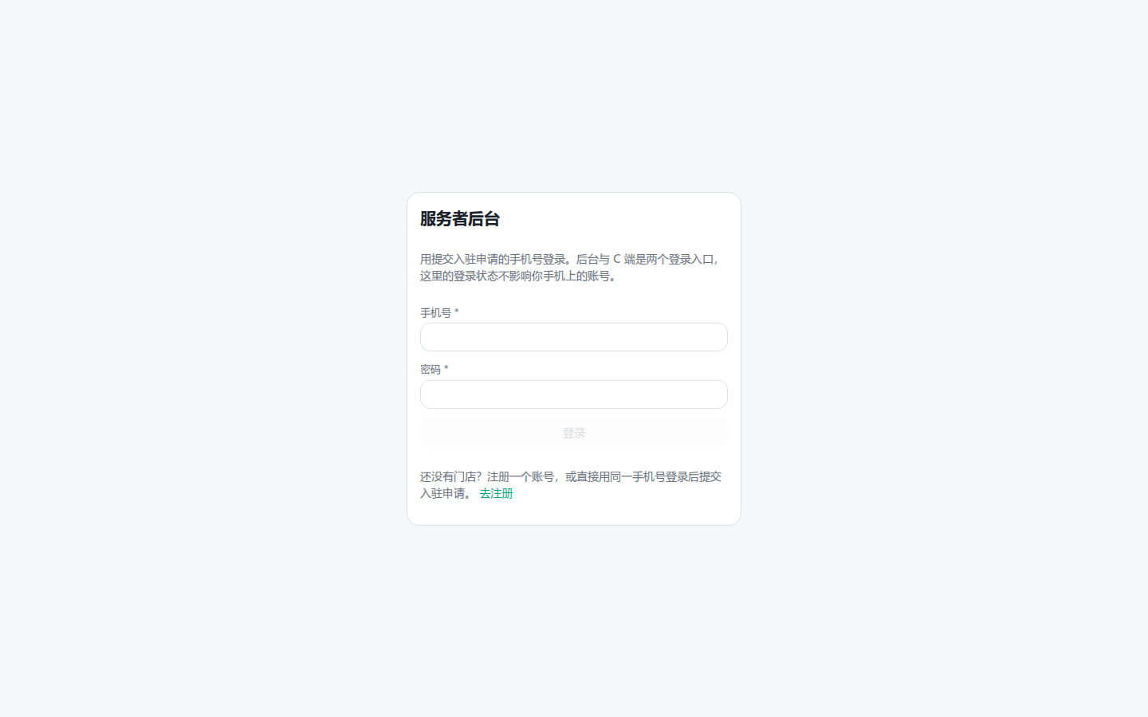
provider-00-login.png
- 示例数据：手机号 13900002222、密码 PetHealth123、称呼（选填）
- 预期：登录/注册成功即进入「今日概览」；口令强度不满足或手机号已注册会就地报错（40001 / 该手机号已注册）

3.4.2 今日概览
- 入口：左栏「今日概览」
- 截图：screenshots/provider-01-dashboard.png
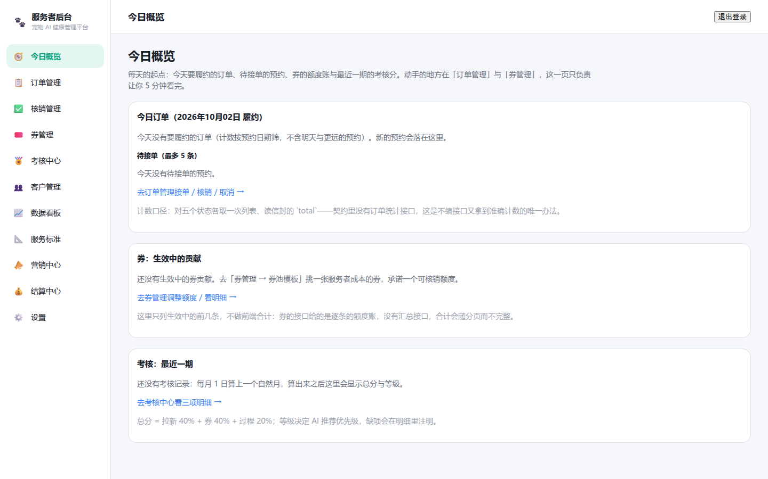
provider-01-dashboard.png
- 示例数据：演示门店「复验宠物医院」（已通过入驻）
- 预期：顶部显示当日订单/待接单/券/考核的实时摘要；未入驻账号这里显示引导（「当前账号还没有关联的服务者」+ 去设置提交申请）

3.4.3 订单管理
- 入口：左栏「订单管理」
- 截图：screenshots/provider-02-orders.png
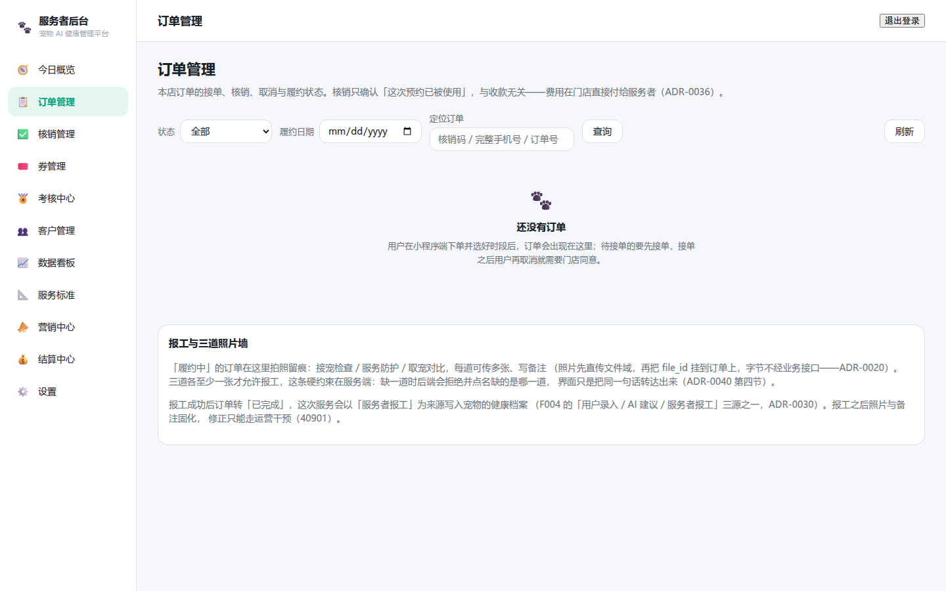
provider-02-orders.png
- 示例数据：演示库暂无订单（空态）
- 预期：列表按状态分组（待接单/进行中/已完成/已取消），可接单、派工技师、取消审批

3.4.4 核销管理
- 入口：左栏「核销管理」
- 截图：screenshots/provider-03-redeem.png
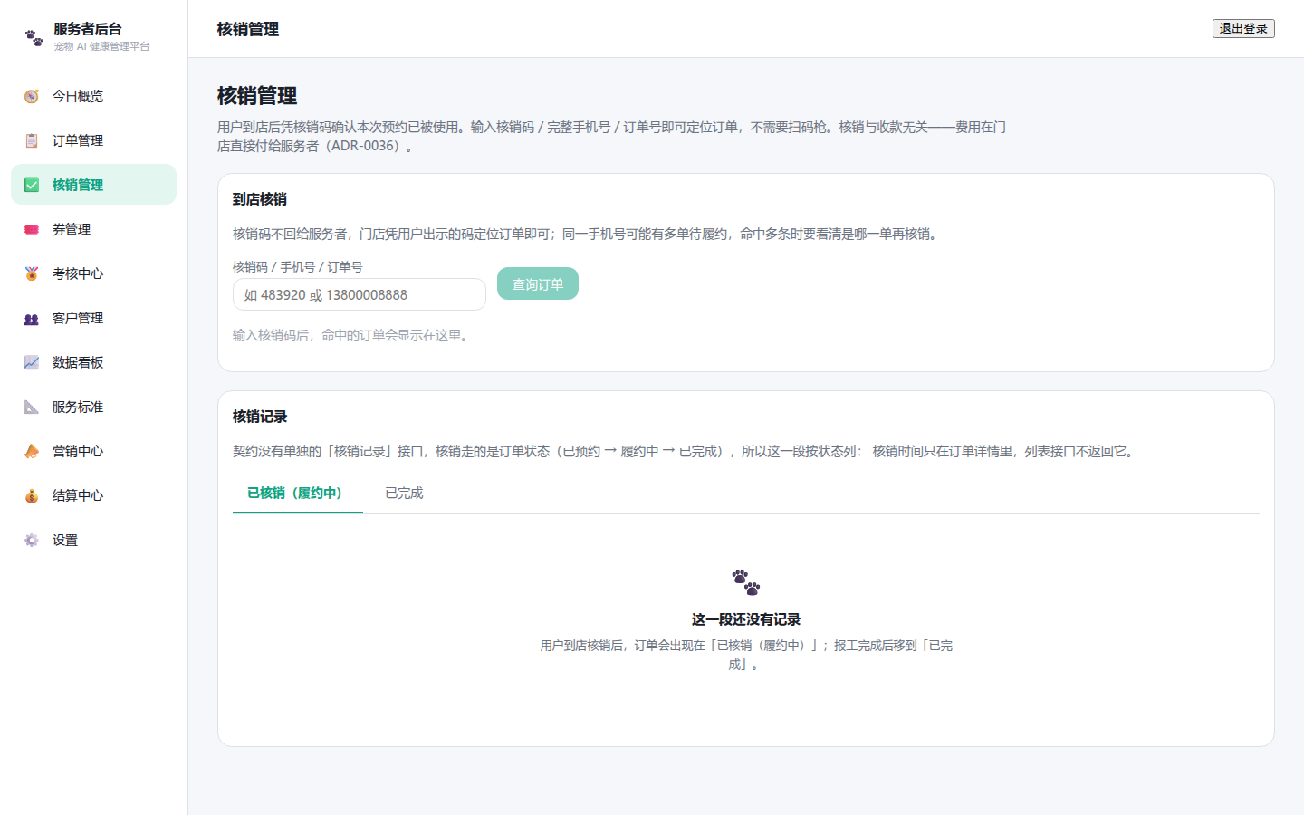
provider-03-redeem.png
- 示例数据：演示库暂无待核销券
- 预期：扫码/输码核销（券与门店匹配校验；重复核销被拒），核销记录可查

3.4.5 券管理
- 入口：左栏「券管理」
- 截图：screenshots/provider-04-coupons.png
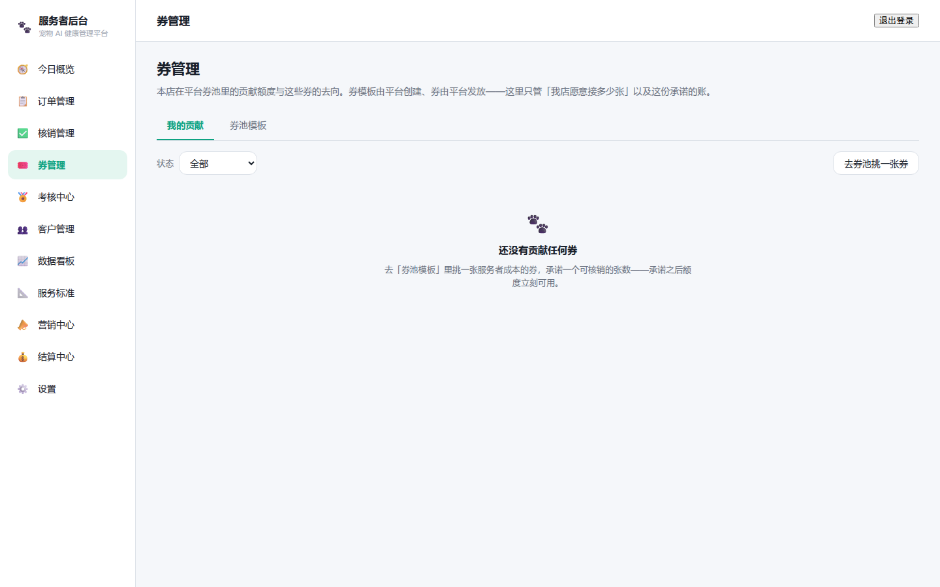
provider-04-coupons.png
- 示例数据：券池里有平台建的服务者成本券模板（演示库含 CP-901）
- 预期：可从券池承诺额度（承诺数=店里愿意接待的张数）；核销统计随核销联动

3.4.6 考核中心
- 入口：左栏「考核中心」
- 截图：screenshots/provider-05-assess.png
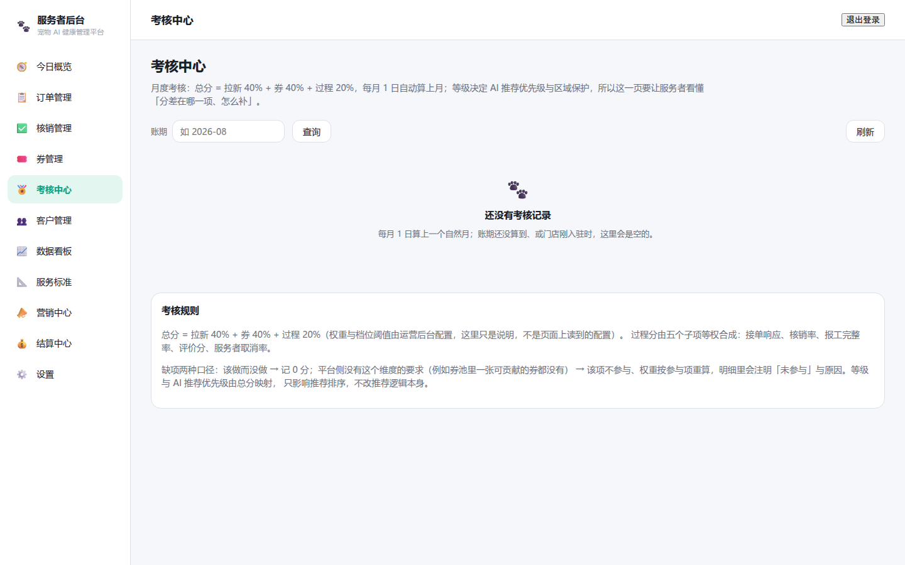
provider-05-assess.png
- 示例数据：考核截止由平台配置（演示库已配达标线：拉新 1 / 券 1.00）
- 预期：总分 = 拉新 40% + 券 40% + 过程 20%；等级决定 AI 推荐优先级（月度批算写回，C 端找店按它排序）

3.4.7 客户管理
- 入口：左栏「客户管理」
- 截图：screenshots/provider-06-customers.png
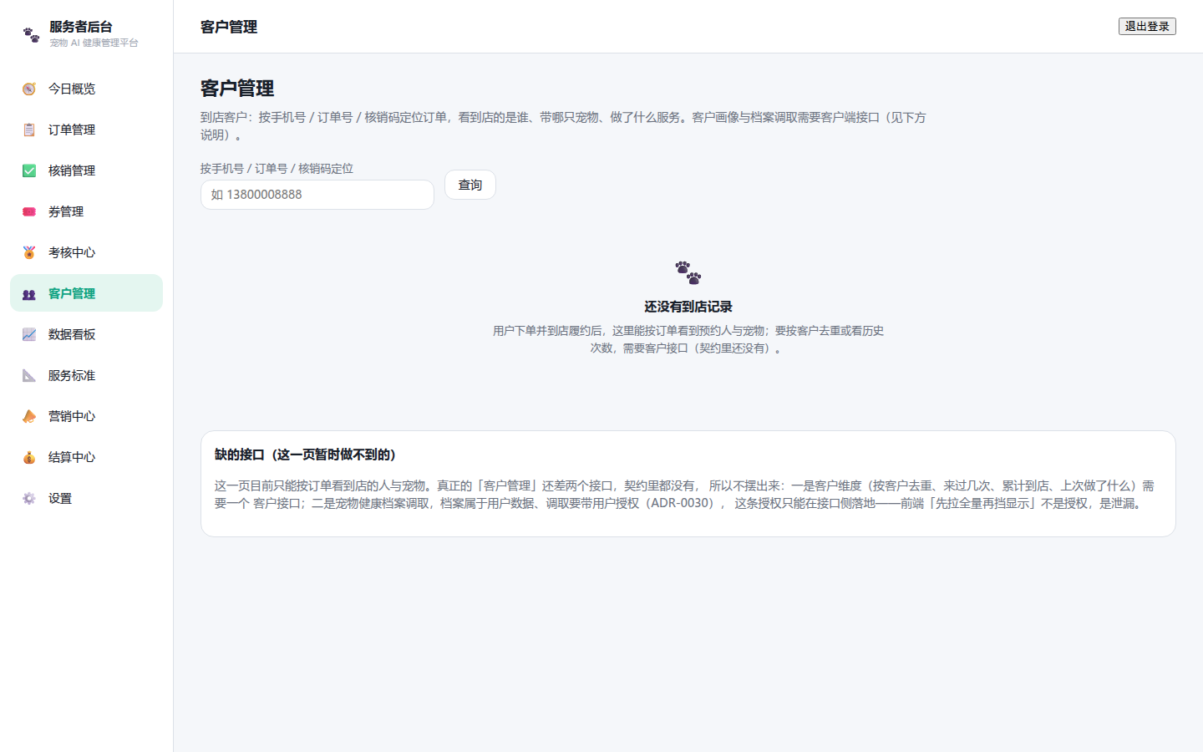
provider-06-customers.png
- 示例数据：演示库暂无到店客户
- 预期：客户列表、档案调取（服务过程中查看宠物档案）

3.4.8 数据看板
- 入口：左栏「数据看板」
- 截图：screenshots/provider-07-stats.png
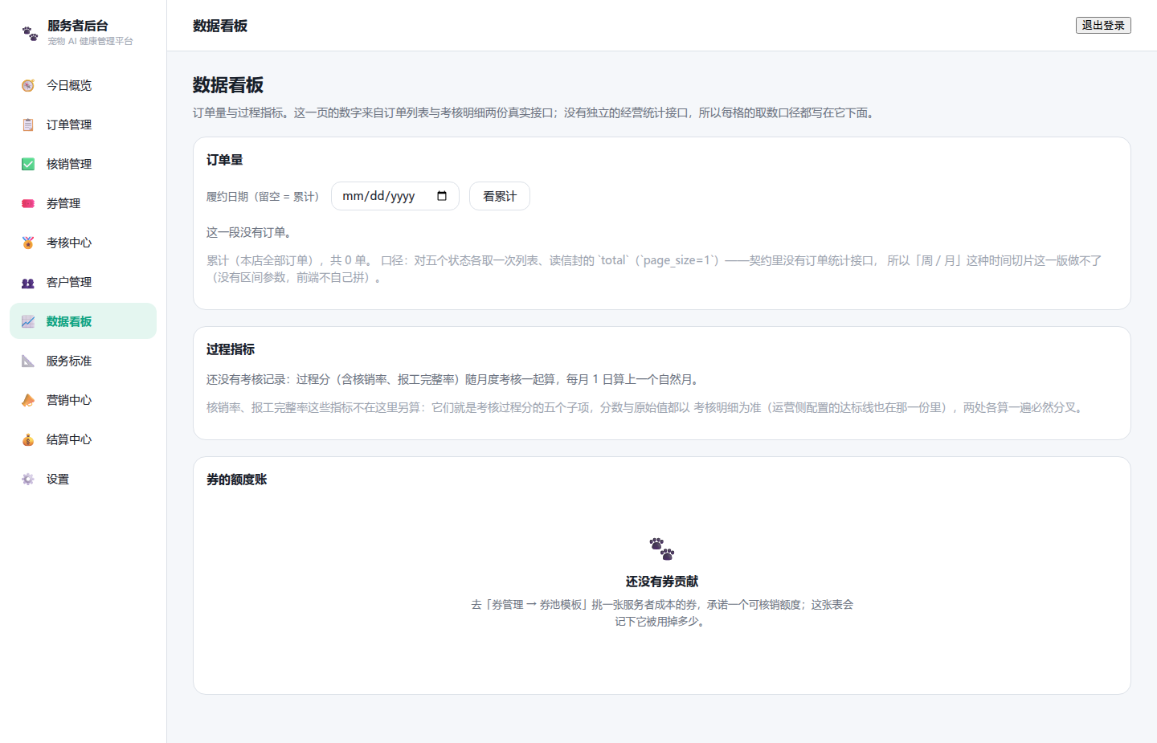
provider-07-stats.png
- 示例数据：演示库数据量小，多数图为 0/低位
- 预期：日/周/月维度的单量、券核销、拉新

3.4.9 服务标准（选品定价）
- 入口：左栏「服务标准」（标准目录 / 我的服务项 / 目录外提案 三个分段）
- 截图：screenshots/provider-08-standard.png
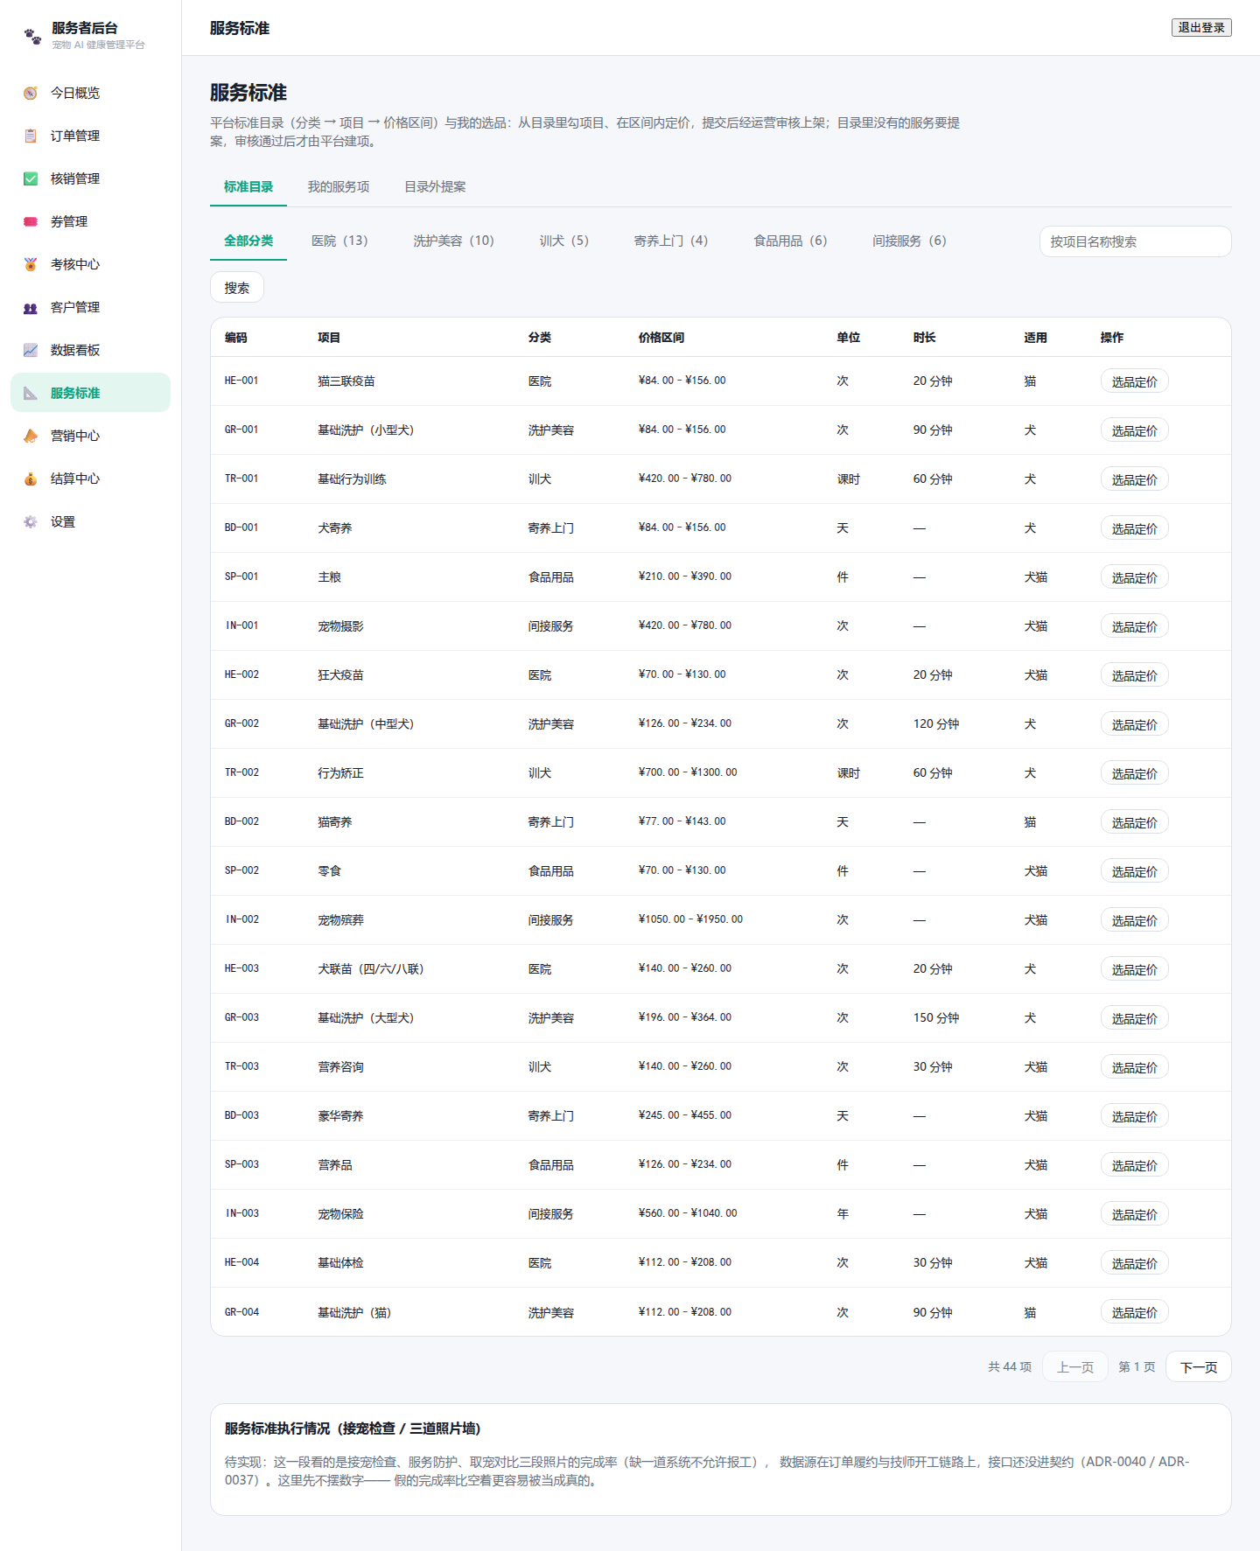
provider-08-standard.png
- 示例数据：平台目录 44 项（6 大类）；演示门店已上架「猫三联疫苗 ¥84.00」
- 预期：勾选目录项 → 在平台给出的价格区间内填价（超出即时提示「价格须在 ¥X–¥Y 之间」，与后端 90001 文案逐字一致）→ 提交后进入「待审核」，运营通过即上架

3.4.10 营销中心（推广码）
- 入口：左栏「营销中心」
- 截图：screenshots/provider-09-marketing.png
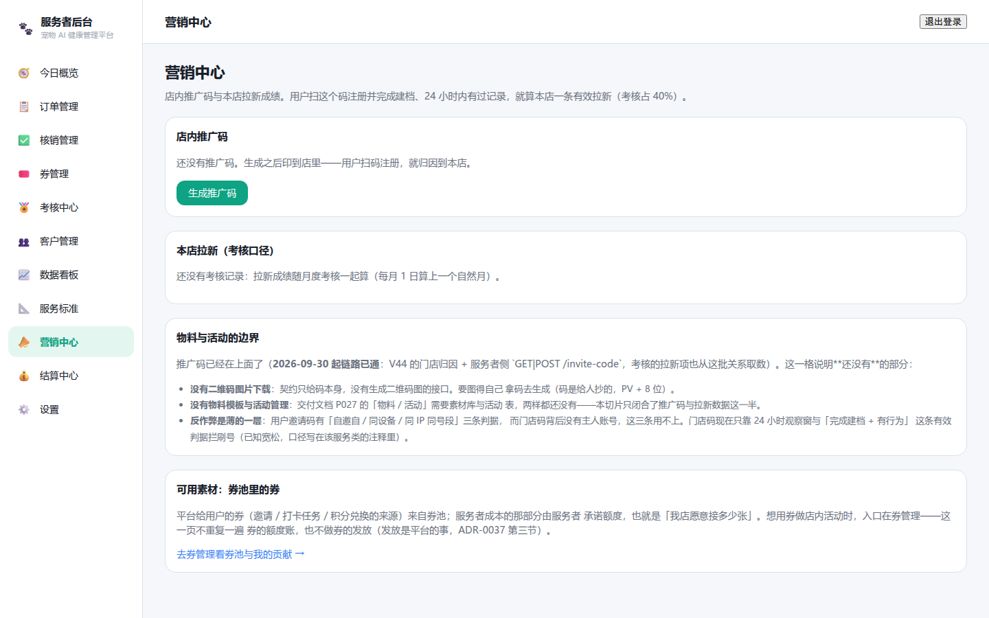
provider-09-marketing.png
- 示例数据：演示门店可生成/查看门店推广码
- 预期：用户扫码注册 → 关系归因到门店（拉新计入考核）；二维码图片与物料说明随页面给出

3.4.11 结算中心
- 入口：左栏「结算中心」
- 截图：screenshots/provider-10-settle.png
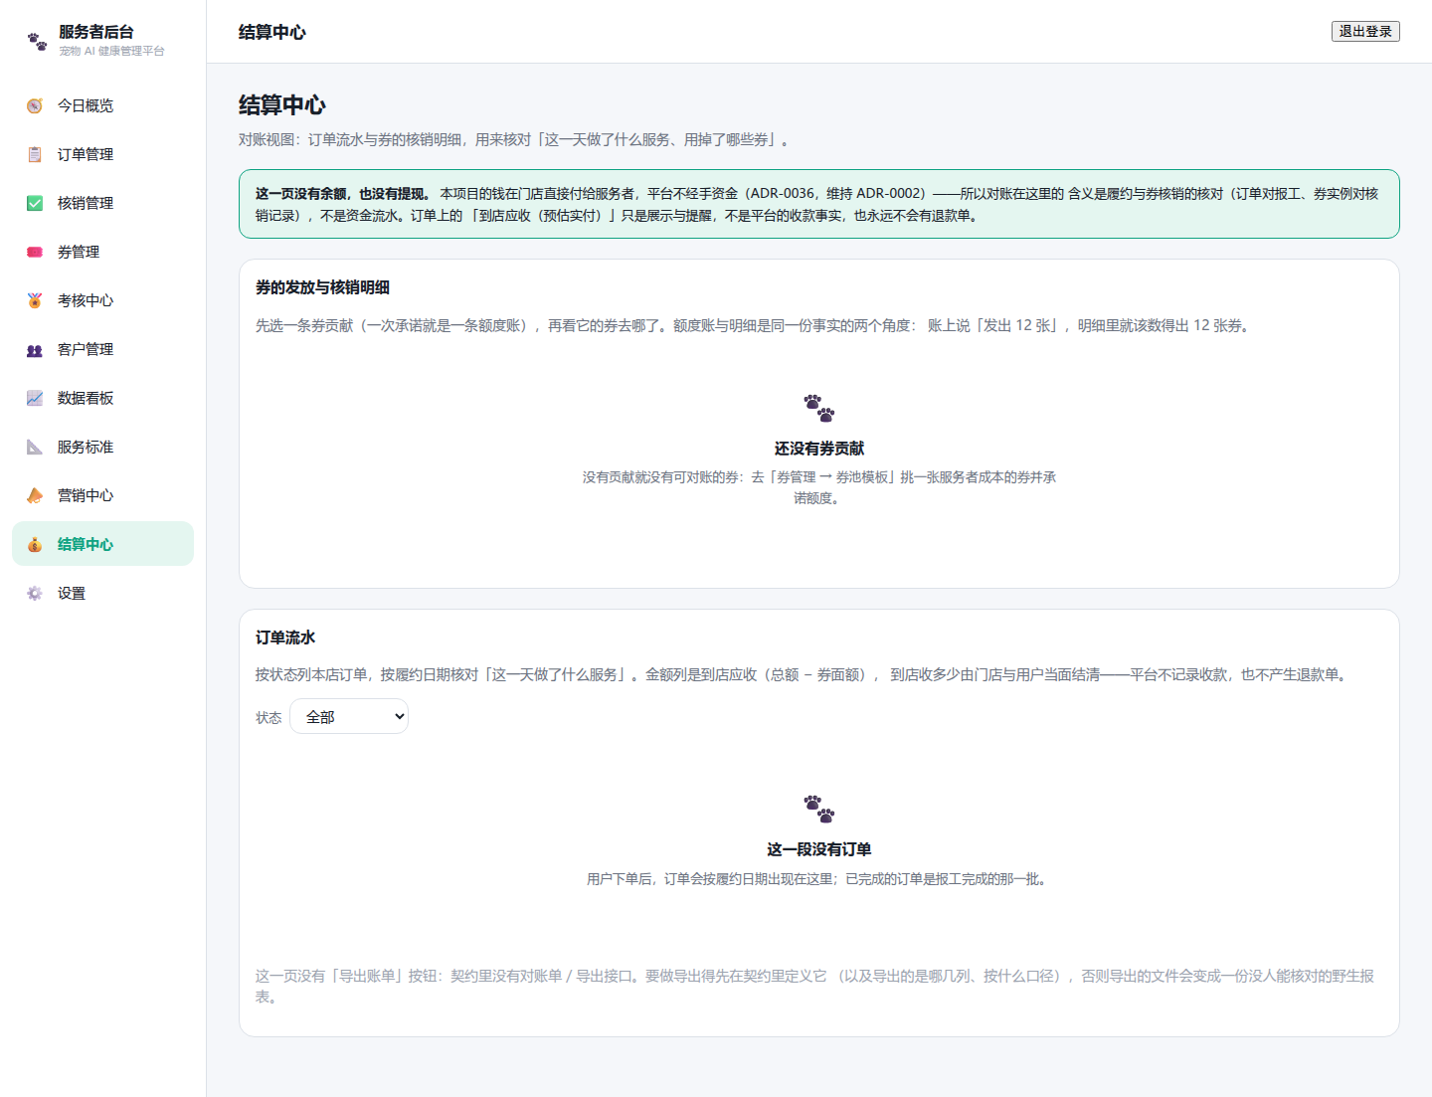
provider-10-settle.png
- 示例数据：到店付口径（平台不经手资金，ADR-0002）
- 预期：只做对账视图（券额度账 + 订单流水），没有提现/打款动作

3.4.12 设置（入驻申请 / 门店信息 / 资质 / 团队）
- 入口：左栏「设置」
- 截图：screenshots/provider-11-settings.png
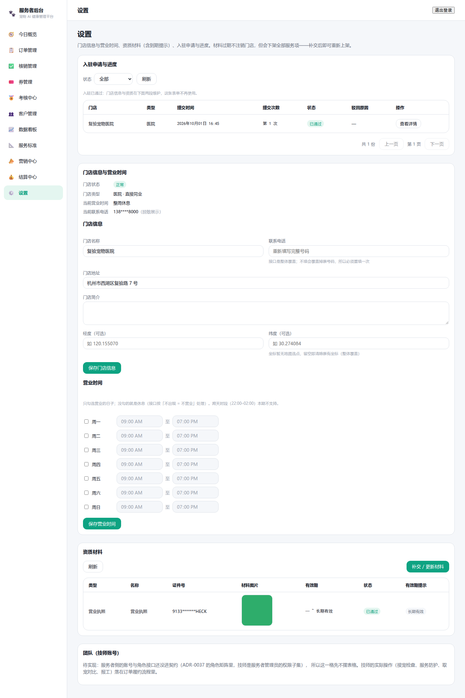
provider-11-settings.png
- 示例数据：演示门店「已通过」状态下的三段（申请记录、门店信息与营业时间、资质材料）
- 预期：申请记录可回看每一步审核流水；门店信息与营业时间可维护（营业时间「不勾=当天休息」）；资质材料可补交/更新。入驻全流程见第 4 章

3.5 功能演示 · 运营后台逐项

3.5.1 登录（名单制）
- 入口：http://localhost:5175/login
- 截图：screenshots/admin-00-login.png
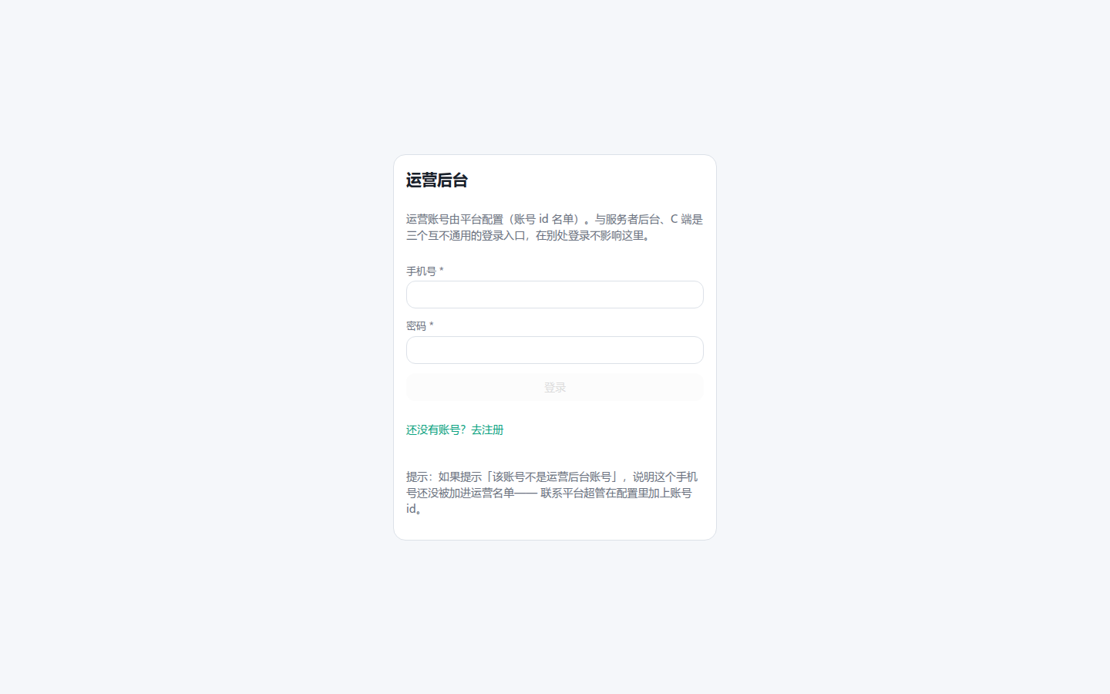
admin-00-login.png
- 示例数据：13800138000 / pet12345（在 CONSOLE_ADMIN_USER_IDS 内）
- 预期：名单内成功进入「服务者审核」；不在名单 → 40300（排查见 6.3）

3.5.2 服务者审核（四分段总入口）
- 入口：左栏「服务者审核」
- 截图：screenshots/admin-01-review-queue.png（入驻与资质审核）、admin-02-provider-list.png（服务者列表与状态）、admin-03-listing-review.png（服务上架审核）、admin-04-alliance.png（联盟分类维度）
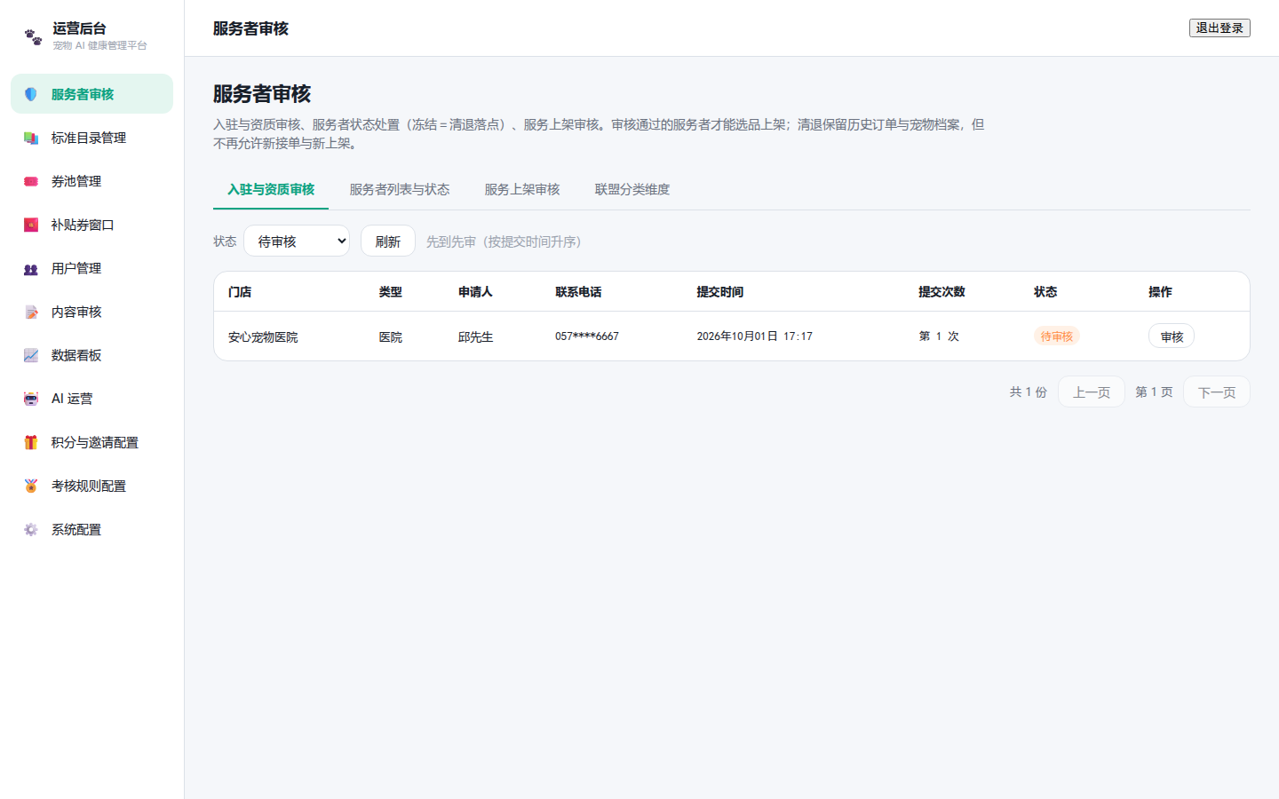
admin-01-review-queue.png
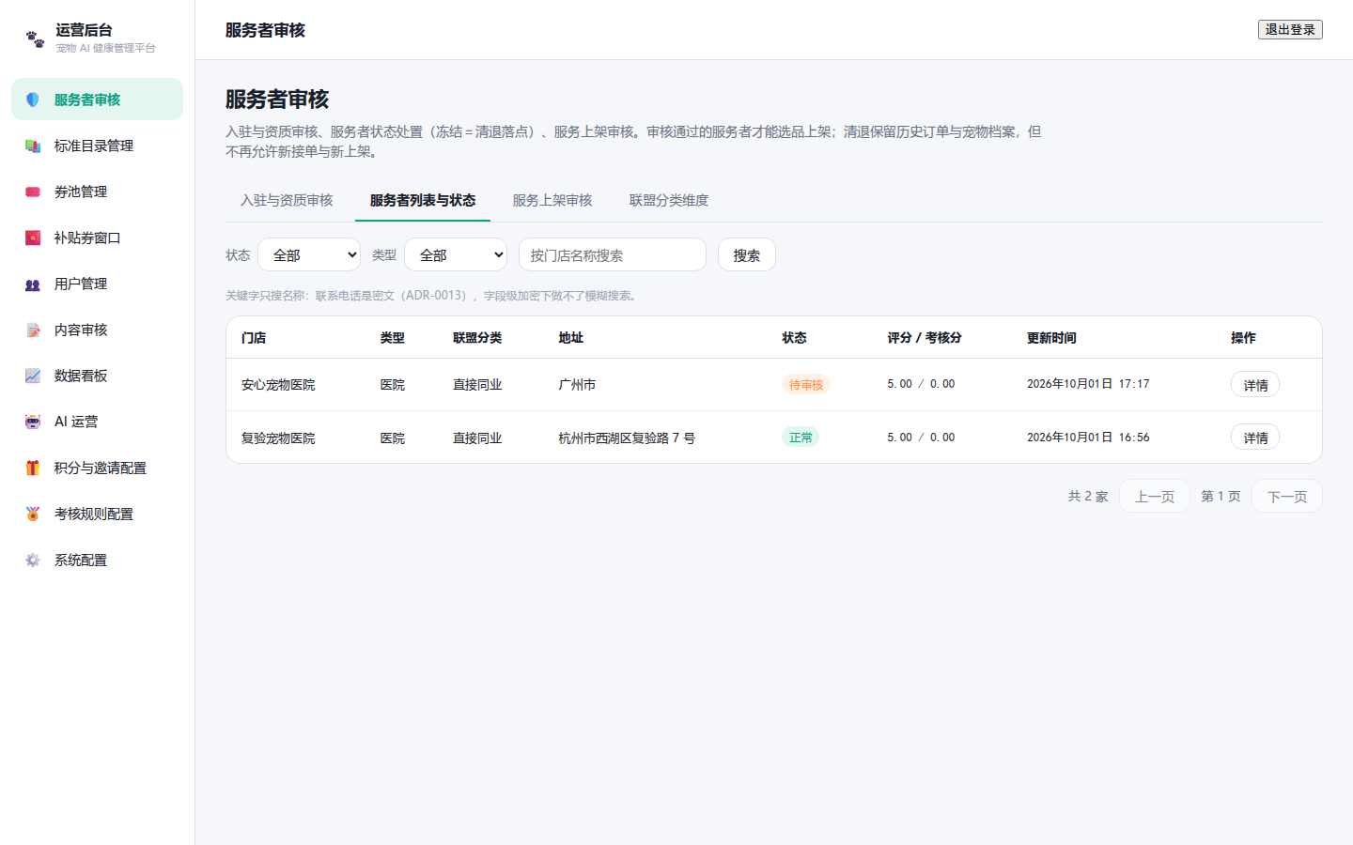
admin-02-provider-list.png
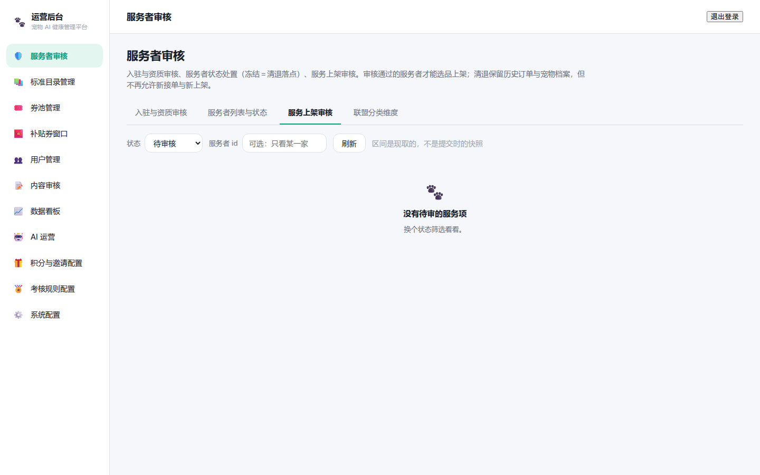
admin-03-listing-review.png
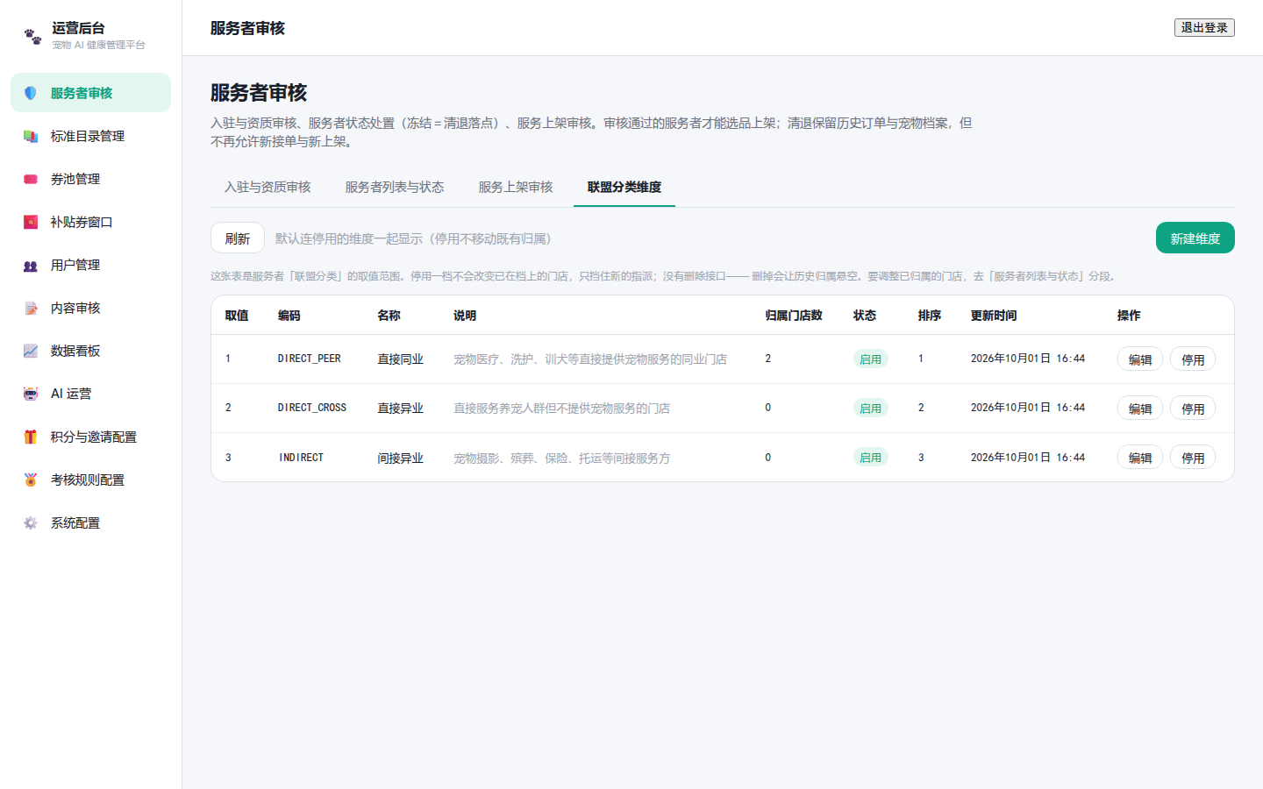
admin-04-alliance.png
- 示例数据：演示库有 1 条已通过入驻（复验宠物医院）与 1 条待审核
- 预期：四段各司其职；审批流程与状态流转详见第 5 章

3.5.3 标准目录管理
- 入口：左栏「标准目录管理」
- 截图：screenshots/admin-05-catalog.png
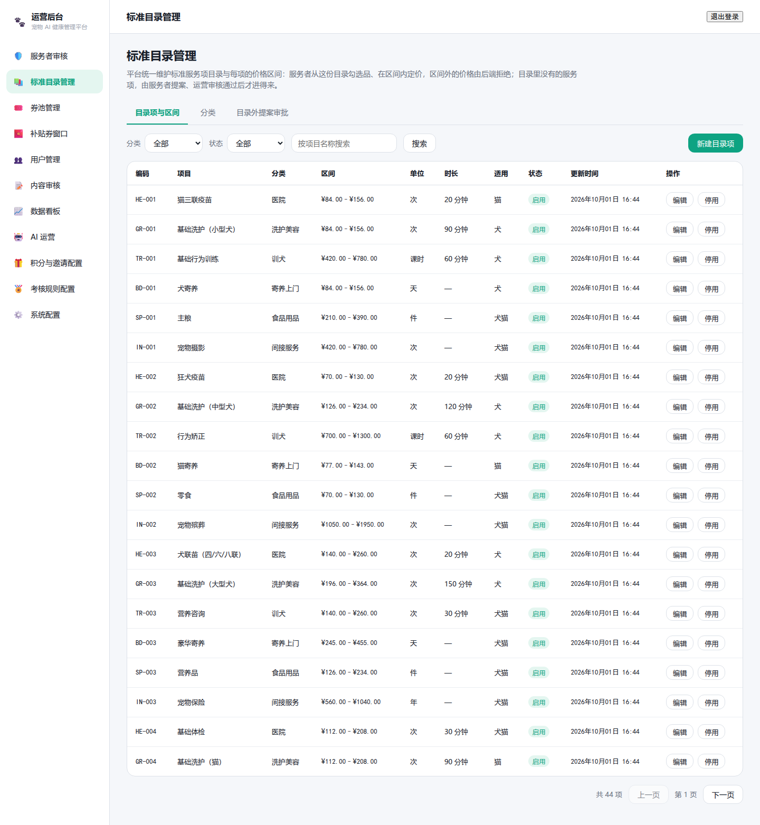
admin-05-catalog.png
- 示例数据：6 大类、44 个目录项（含价格区间）
- 预期：维护目录项与价格区间（服务者定价的上下界）；目录项停用后服务者端不可见

3.5.4 券池管理
- 入口：左栏「券池管理」
- 截图：screenshots/admin-06-coupon-pool.png
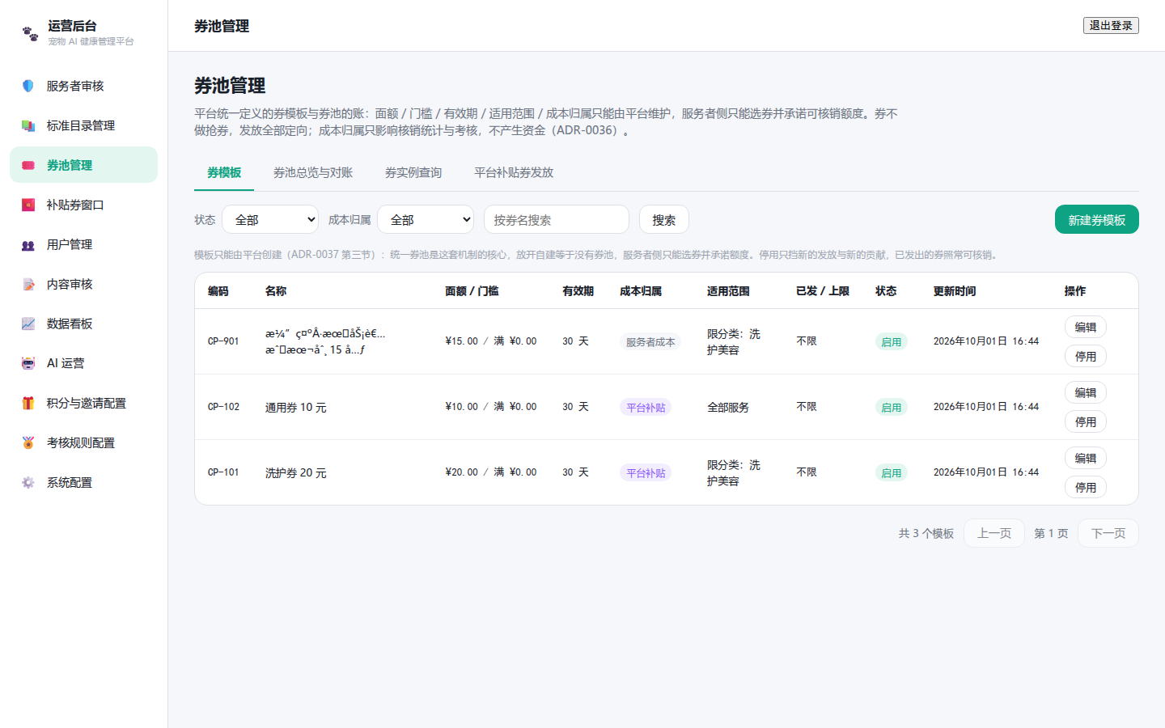
admin-06-coupon-pool.png
- 示例数据：演示库含服务者成本券模板与平台补贴券
- 预期：建券模板（面额/门槛/适用范围/成本承担方）、看服务者贡献额度与核销

3.5.5 补贴券窗口
- 入口：左栏「补贴券窗口」
- 截图：screenshots/admin-07-subsidy.png
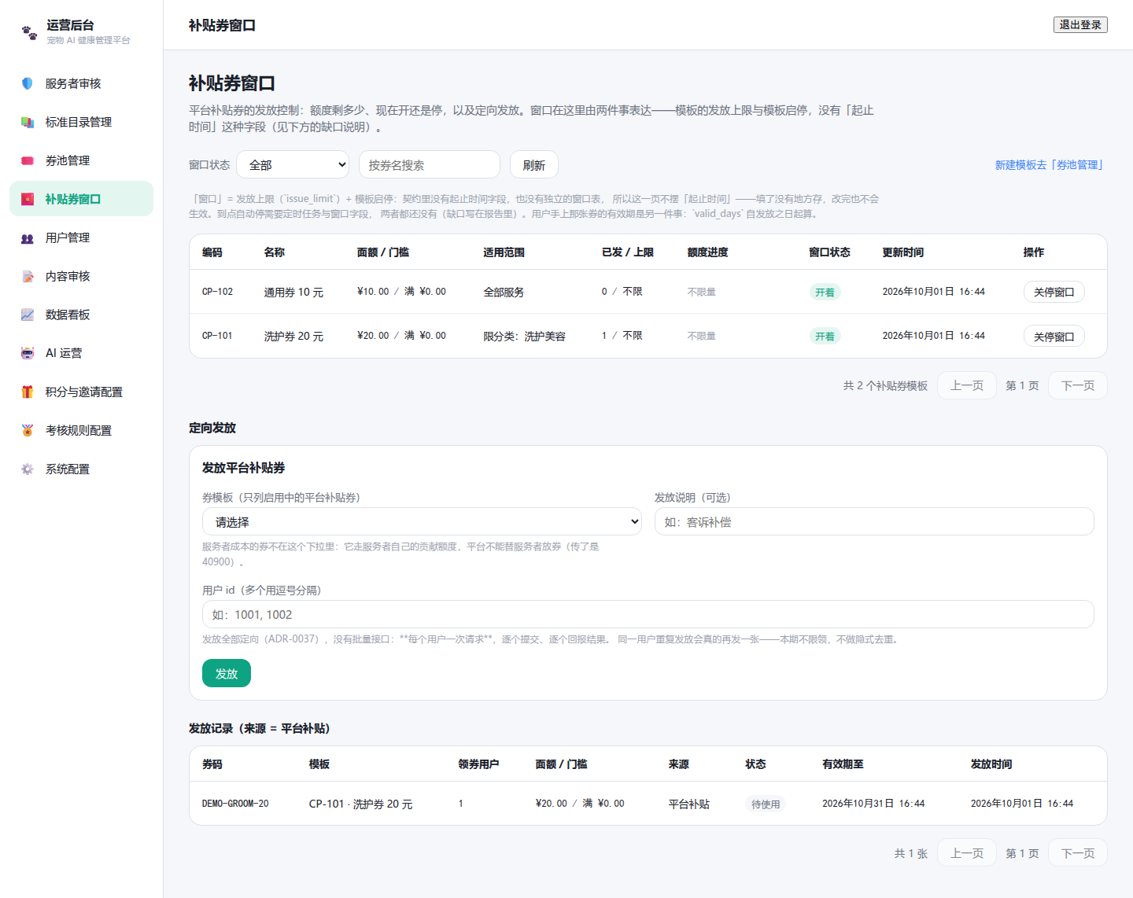
admin-07-subsidy.png
- 示例数据：—（发放动作留痕）
- 预期：平台补贴券发放（成本归平台；服务者不能为补贴券承诺额度）

3.5.6 用户管理
- 入口：左栏「用户管理」
- 截图：screenshots/admin-08-users.png
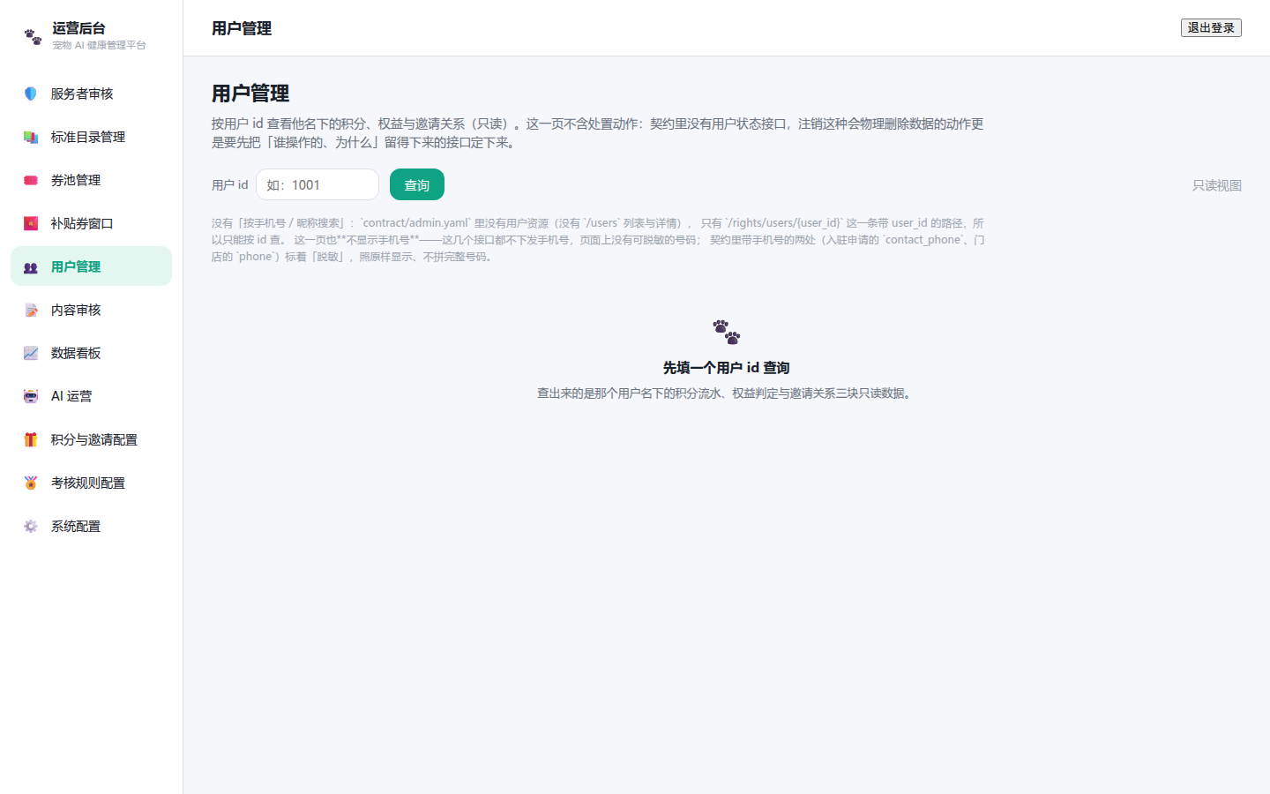
admin-08-users.png
- 示例数据：按用户 id 查询（演示：1）
- 预期：积分流水 / 权益判定 / 邀请关系三段；契约没有按手机号搜索，只能按 id 查（页面对此有提示）

3.5.7 内容审核
- 入口：左栏「内容审核」
- 截图：screenshots/admin-09-content.png
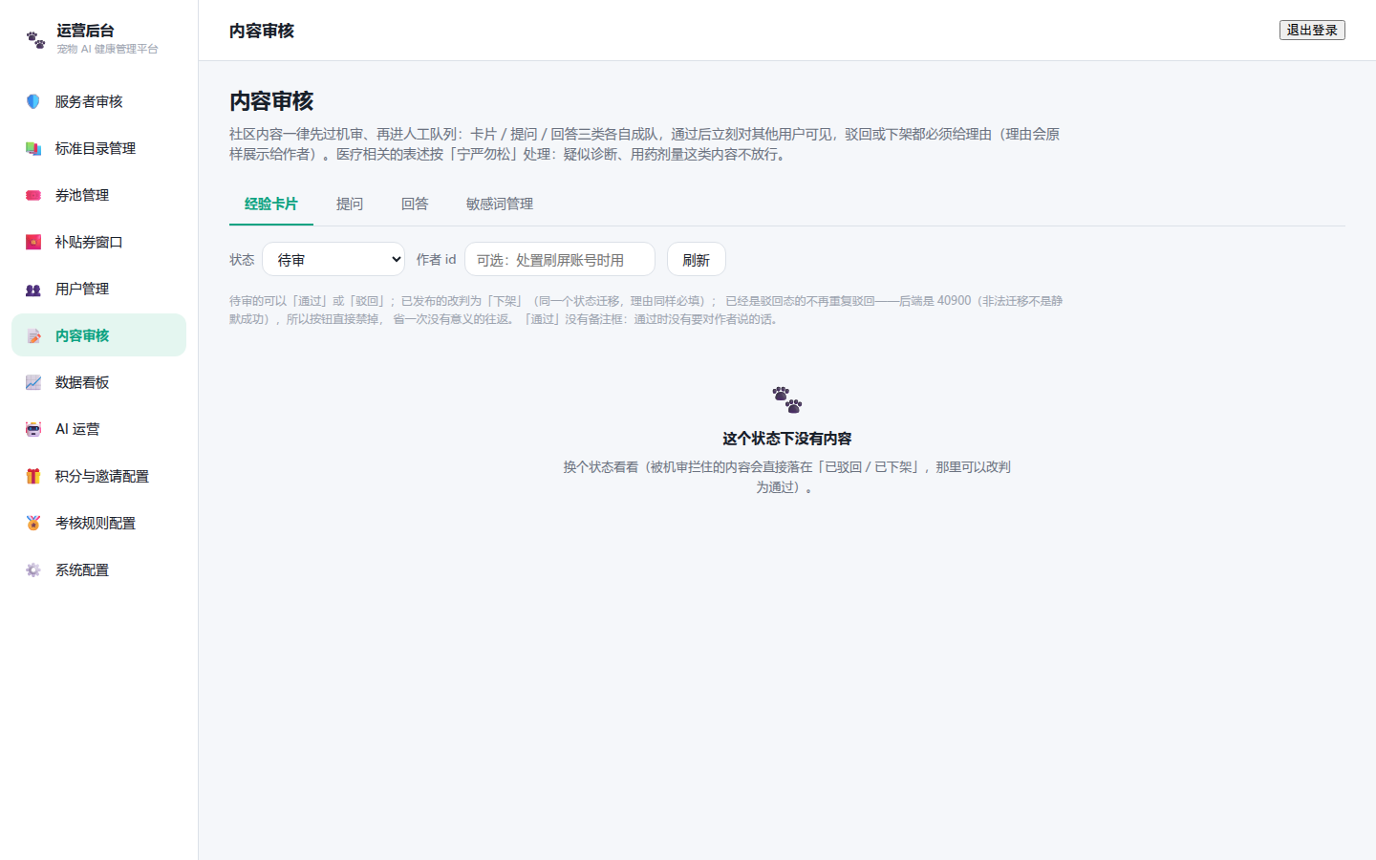
admin-09-content.png
- 示例数据：演示库社区内容为空（空态）
- 预期：机审后的待复审列表；通过/驳回（驳回原因展示给作者）

3.5.8 数据看板
- 入口：左栏「数据看板」
- 截图：screenshots/admin-10-stats.png
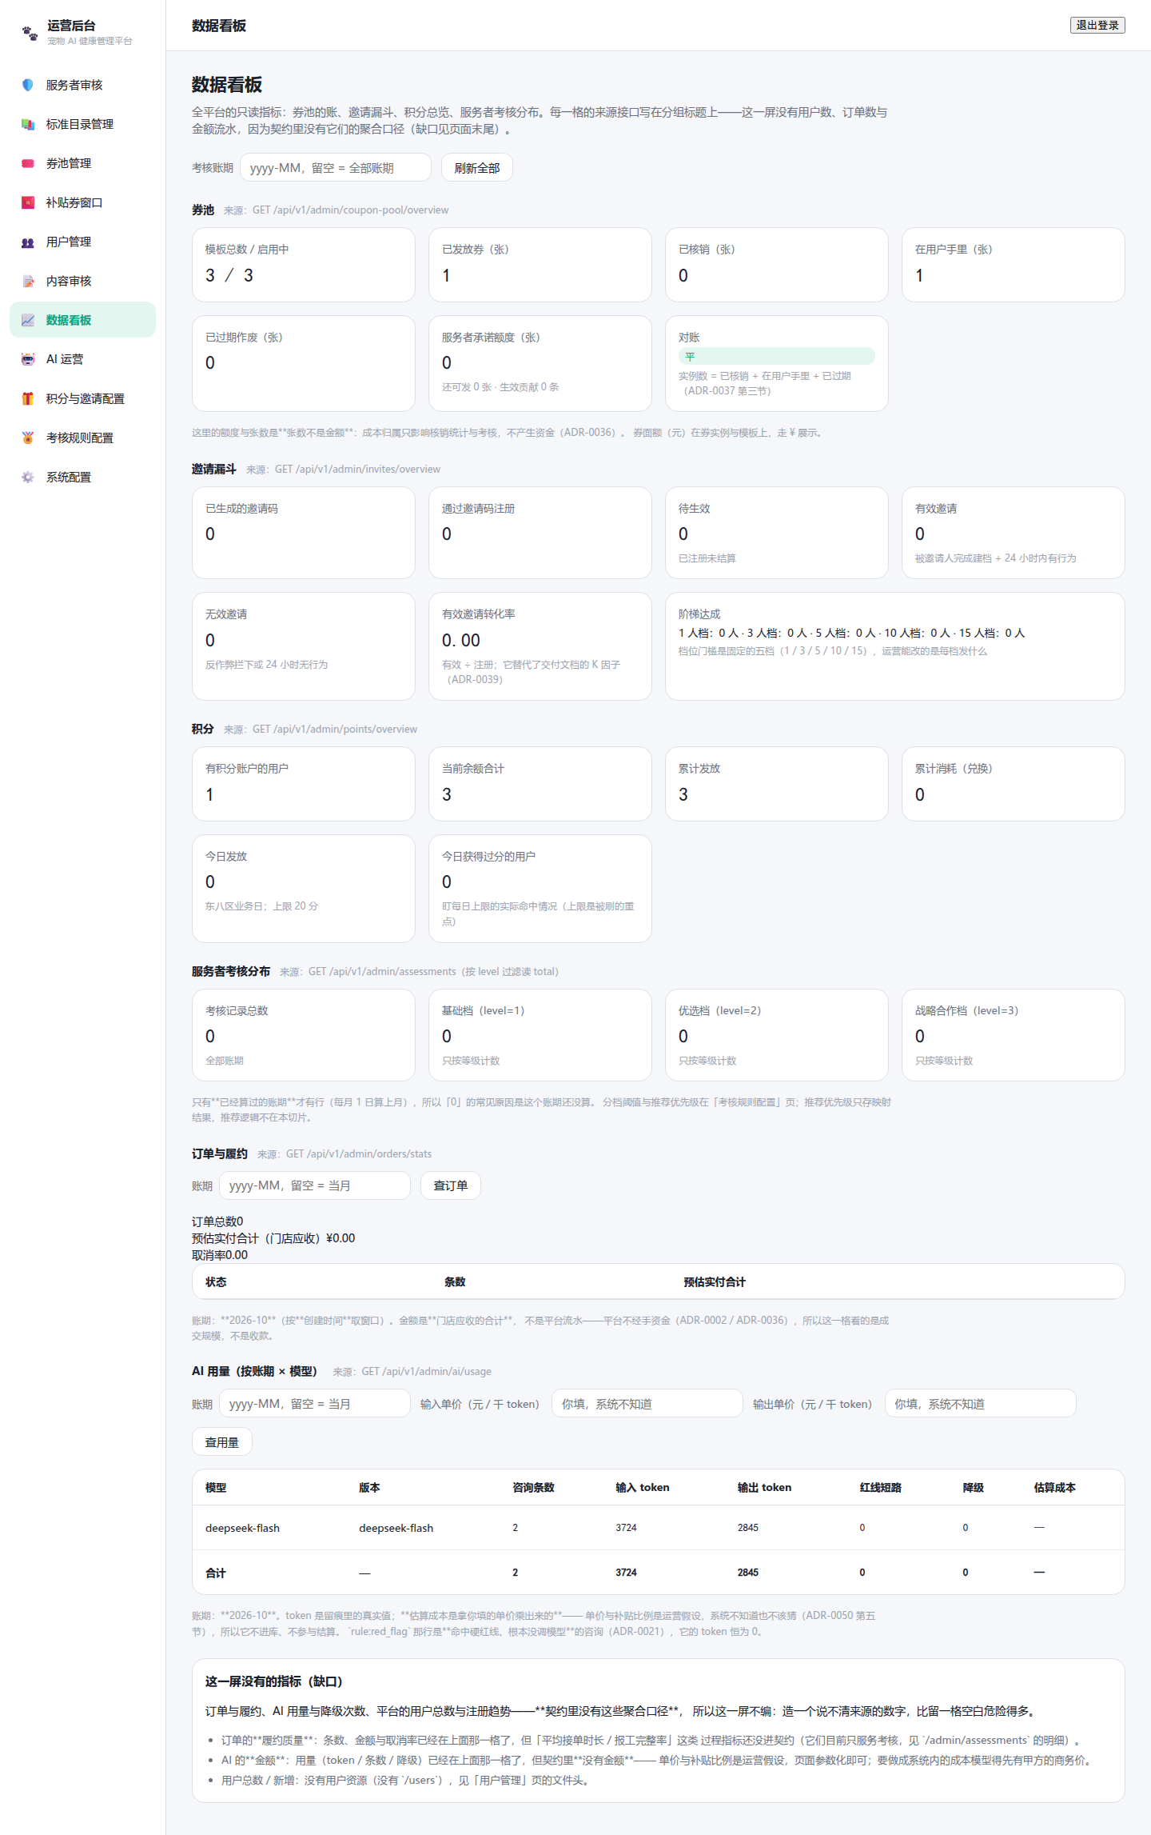
admin-10-stats.png
- 示例数据：演示库数据量小
- 预期：全平台指标；订单与履约一格的金额口径是「门店应收合计」，不是平台流水（ADR-0002/0036 写明）

3.5.9 AI 运营
- 入口：左栏「AI 运营」
- 截图：screenshots/admin-11-ai-ops.png
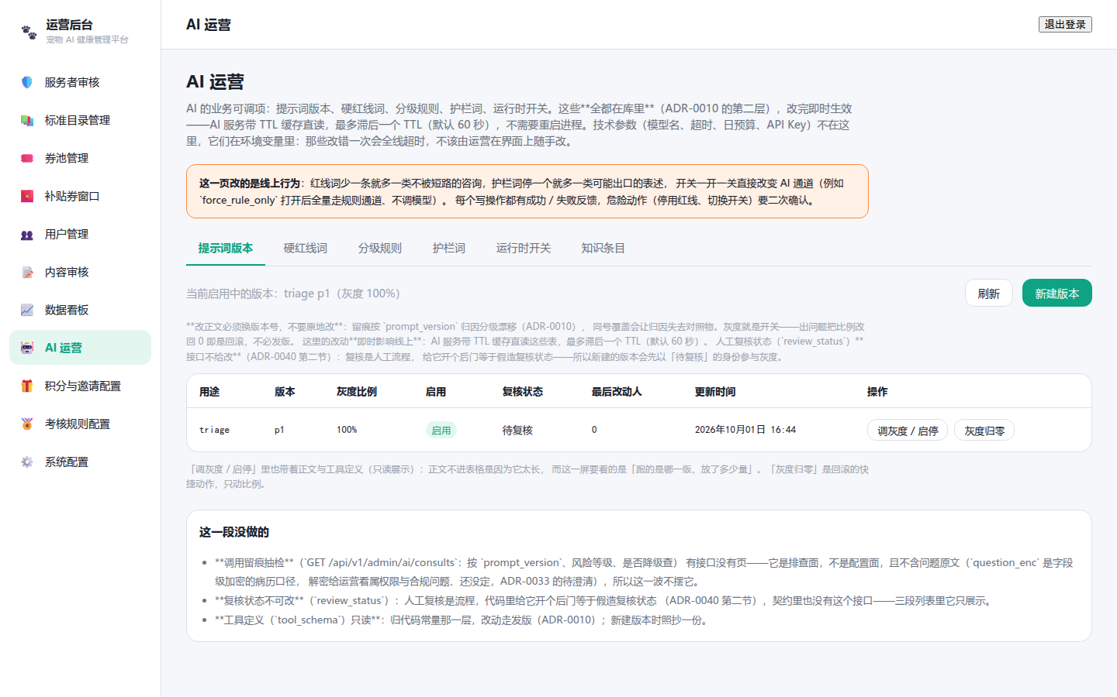
admin-11-ai-ops.png
- 示例数据：演示库提示词 p1、红线词表、40 条知识条目（含已复核示例）
- 预期：提示词/红线词/分级规则/护栏词/开关/知识条目复核/用量——业务可调项改完即生效（缓存 60 秒，ADR-0010）

3.5.10 积分与邀请配置
- 入口：左栏「积分与邀请配置」
- 截图：screenshots/admin-12-points-invite.png
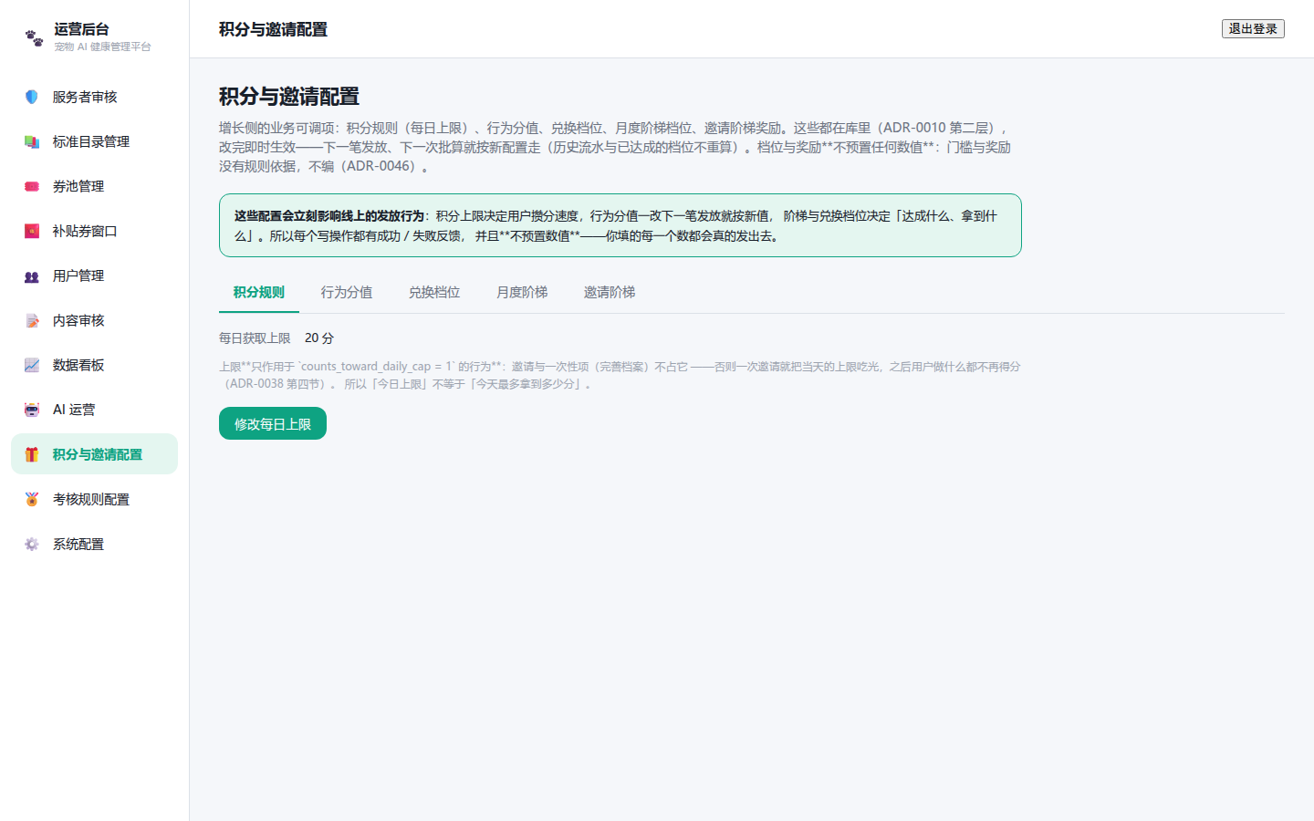
admin-12-points-invite.png
- 示例数据：演示库含行为积分规则、邀请阶梯（1/3/5/10/15 档）、被邀请人奖励
- 预期：改配置立即生效；数值属「首批暂定值」，对外承诺前请与业务确认（E-07）

3.5.11 考核规则配置
- 入口：左栏「考核规则配置」
- 截图：screenshots/admin-13-assess-rules.png
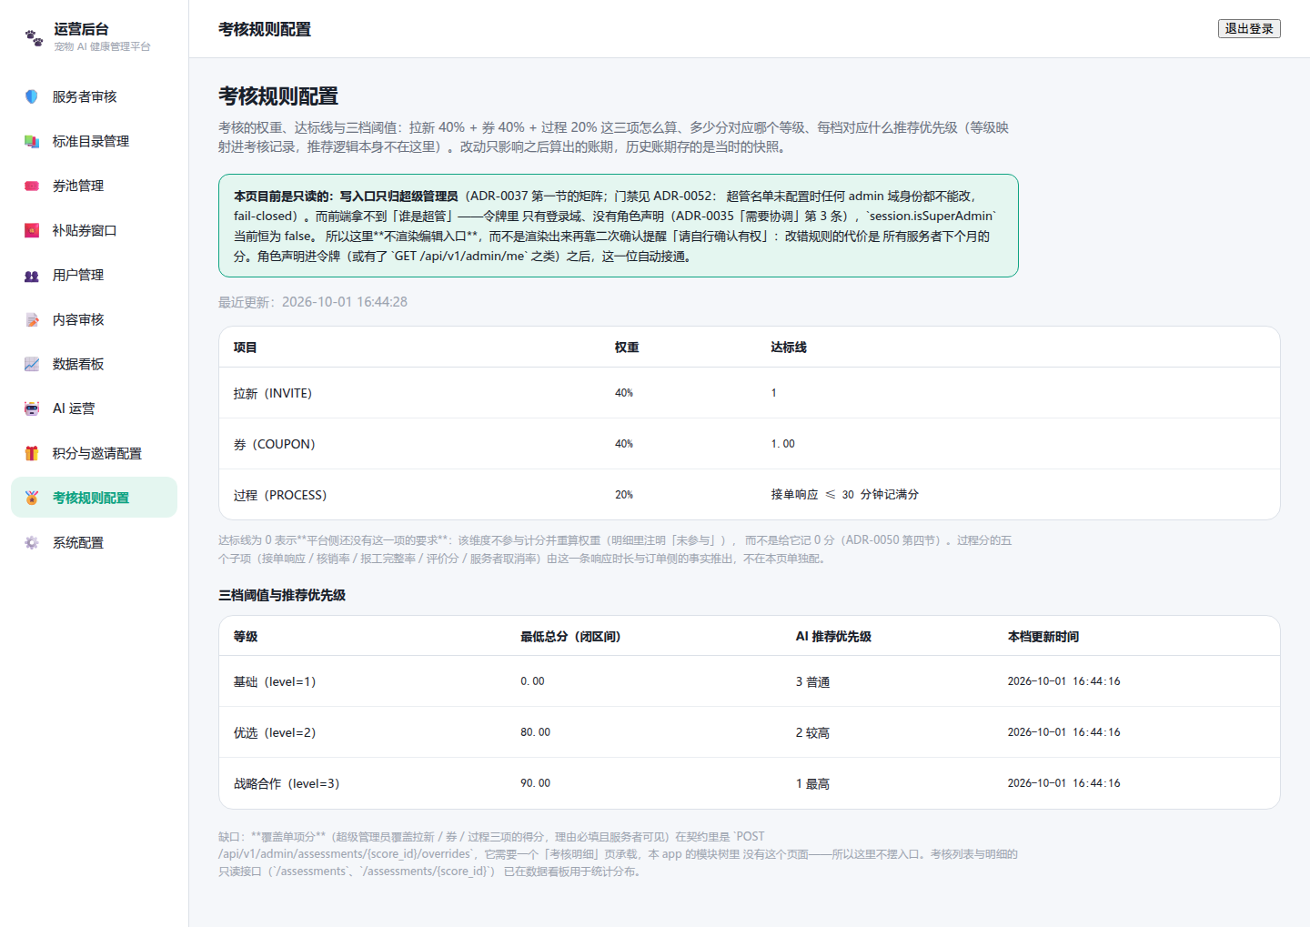
admin-13-assess-rules.png
- 示例数据：达标线（演示库拉新 1 / 券 1.00）、档位映射（含 recommend_priority）
- 预期：仅超级管理员（ASSESSMENT_SUPER_ADMIN_USER_IDS）可改；月度批算按此写回门店等级与推荐优先级

3.5.12 系统配置
- 入口：左栏「系统配置」
- 截图：screenshots/admin-14-settings.png
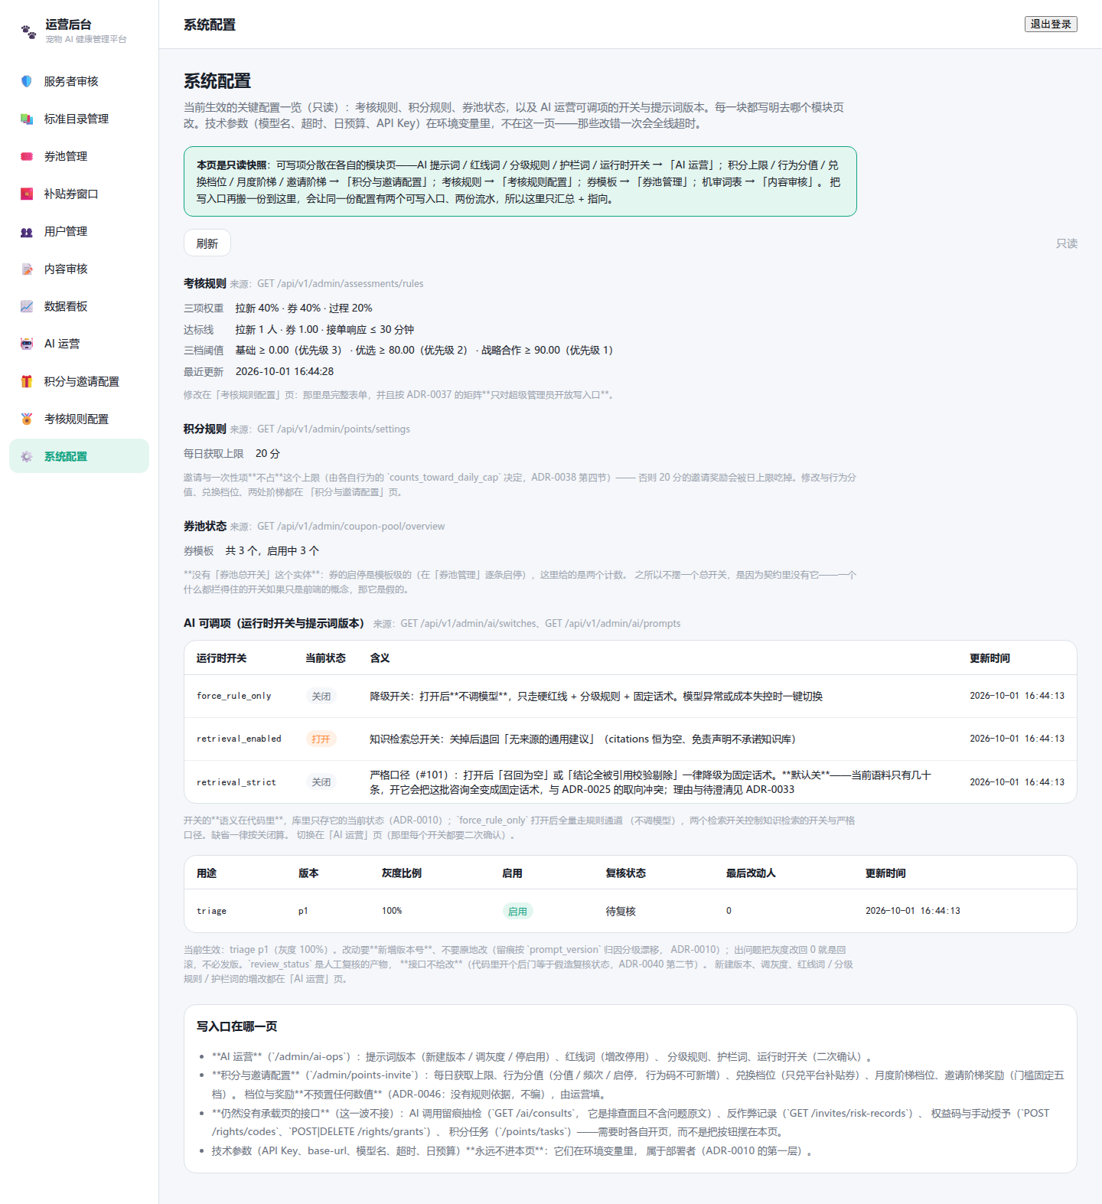
admin-14-settings.png
- 示例数据：—
- 预期：平台级开关与配置（改动的留痕与生效口径以页面说明为准）

3.6 功能演示 · C 端逐项
# | 页面 | 入口 | 截图 | 示例数据 / 预期
1 | 登录/注册 | /login | c-00-login.png | 手机号 + 密码（8–32 位，含字母与数字）；微信登录可用
2 | 首页驾驶舱 | 左栏「首页」 | c-01-home.png | 豆豆（柯基，3 岁）：健康评分、需要关注、今日任务、券提醒、邀请入口
3 | 服务页 | 左栏「服务」 | c-02-services.png | 六大分类、附近门店（区间价）、AI 帮我找服务入口
4 | AI 管家 | 左栏「AI 管家」 | c-03-ai.png、c-13-ai-reply.png | 真问一次（示例：呕吐 2 次）：🟡 建议尽快就医 + 可能原因（带知识库引用 [K-0022]/[K-0024]）+ 建议行动 + 免责声明 + 转人工入口；每日免费额度剩余数显示在页面上
5 | 健康档案 | 左栏「健康档案」 | c-04-records.png | 五维评分、分项档案、时间轴、导出/分享
6 | 我的 | 左栏「我的」 | c-05-profile.png | 订单与福利卡片、宠物、设置入口
7 | 我的订单 | 左栏「我的订单」 | c-06-orders.png | 订单列表（演示库空态）
8 | 我的券 | 左栏「我的券」 | c-07-coupons.png | 演示券 DEMO-GROOM-20（¥20 洗护券，待使用）
9 | 积分中心 | 左栏「积分中心」 | c-08-points.png | 积分余额与兑换档位
10 | 邀请有礼 | 左栏「邀请有礼」 | c-09-invite.png | 邀请海报/链接、阶梯进度（1/3/5/10/15）
11 | 知识库 | 首页「知识库」 | c-10-knowledge.png | 类目浏览（疫苗/分诊/常见病）
12 | 社区 | 首页「社区」 | c-11-community.png | 经验卡片与问答（录入即生成卡片，匿名）
13 | AI 帮我找服务 | 服务页顶部入口 | c-12-service-finder.png | 描述症状 → 推荐服务项目（规则版，不调模型）

4. 服务者入驻完整流程（服务者阅读路径）

4.0 流程总览
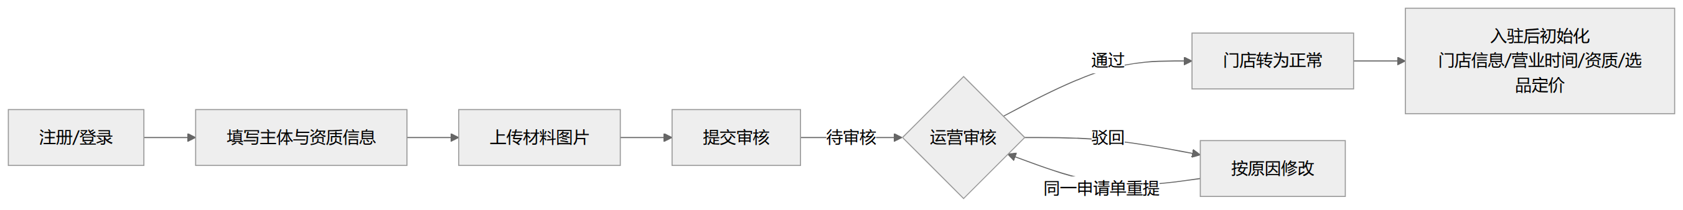
图：mermaid 流程图 1
对应关系：申请单状态 待审核(0) → 通过(1) / 驳回(2)；门店状态 待审核(0) → 正常(1)（驳回为 2、冻结为 3）。

4.1 第一步：注册 / 登录
- 打开服务者后台 → 登录页点「去注册」；
- 填写：称呼（选填）/ 手机号 / 密码（8–32 位、含字母与数字）；
- 点「注册并进入」——注册即登录，直接进入后台。
- 截图：flow-01-register.png（注册表单）、flow-02-register-filled.png（已填写）、flow-03-dashboard.png（注册后落地）
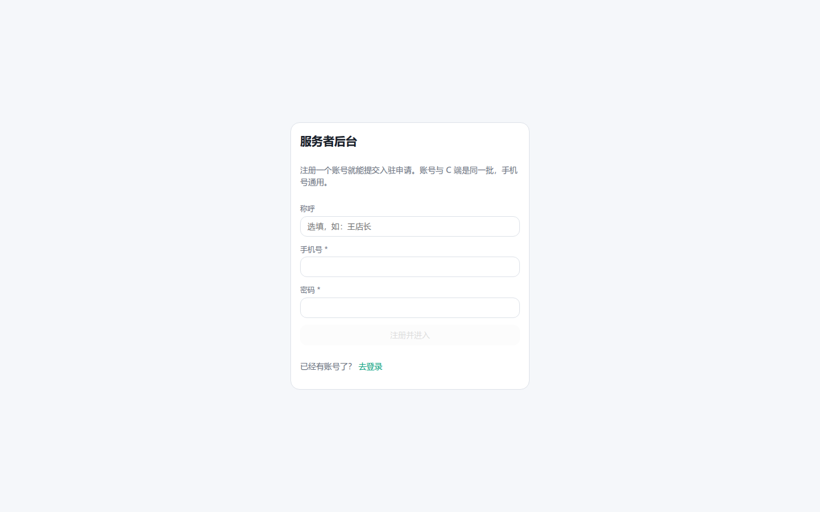
flow-01-register.png
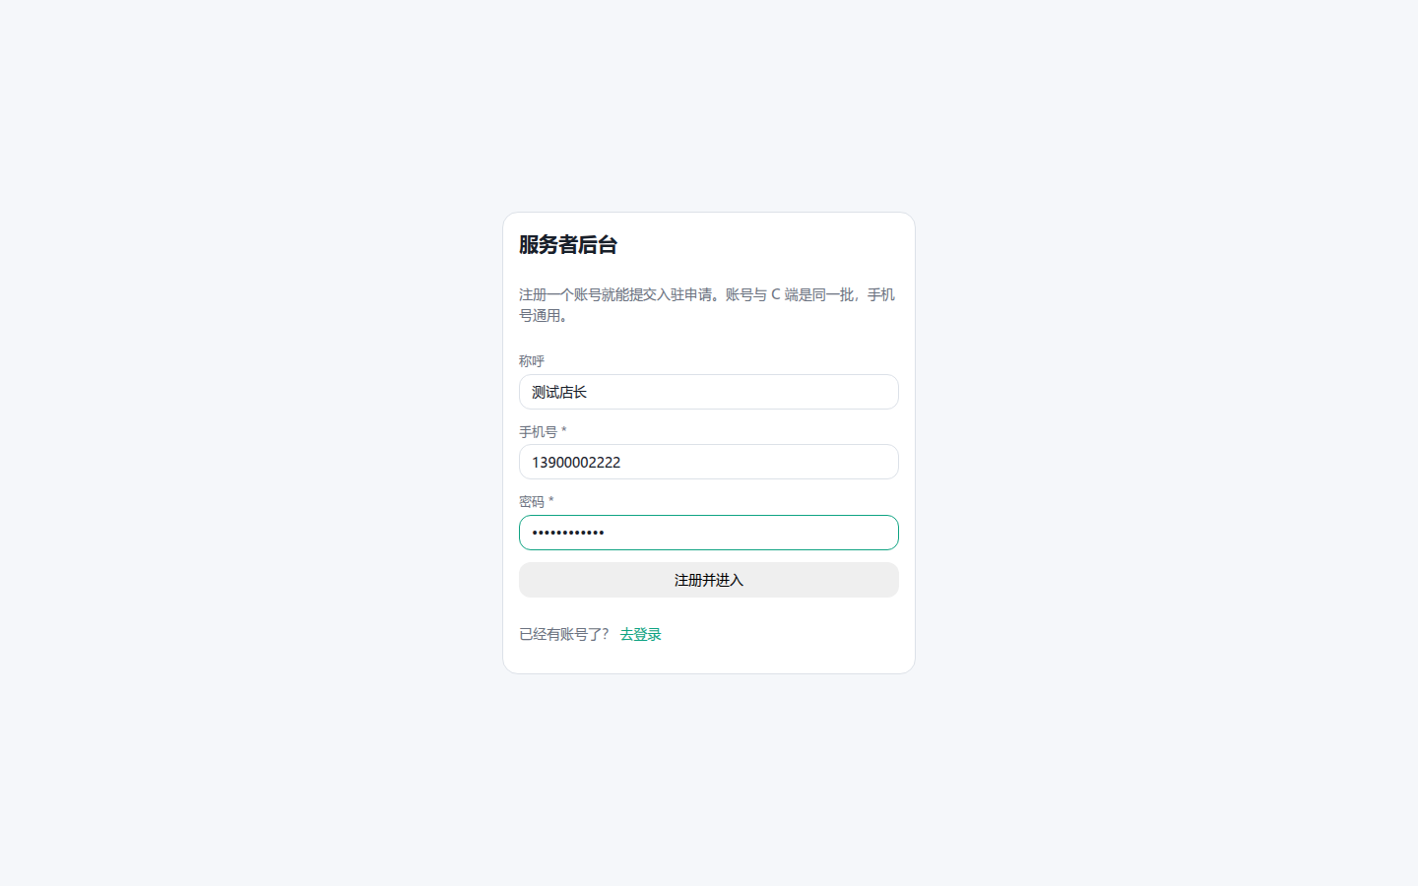
flow-02-register-filled.png
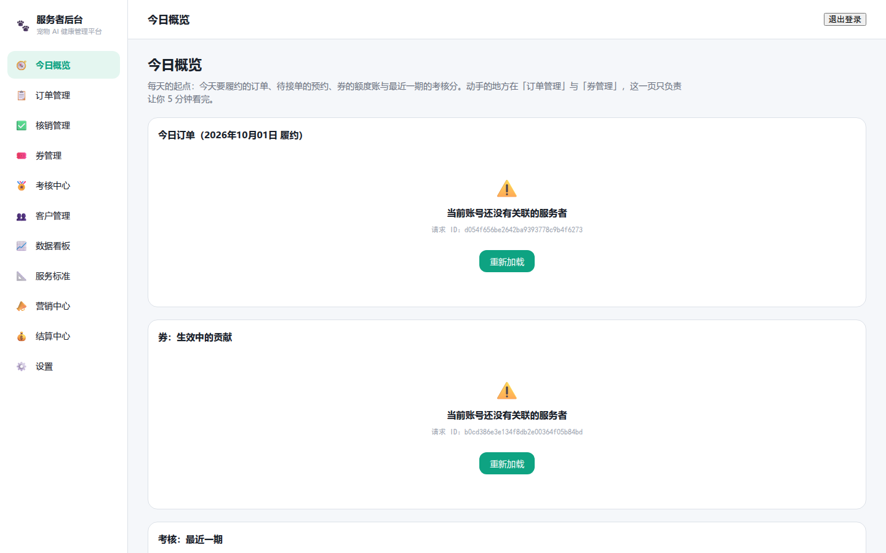
flow-03-dashboard.png
- 示例数据：手机号 13900002222
- 预期结果：进入「今日概览」。此时还没有门店，概览显示引导语：去「设置」提交入驻申请。
- 常见异常：
- 手机号已注册 → 提示「该手机号已注册」，改登录；
- 口令太弱 → 40001（按提示改强）。

4.2 第二步：填写主体与资质信息
入口：设置 → 入驻申请与进度 → 提交入驻申请。
截图：flow-04-apply-empty.png（空表单）。
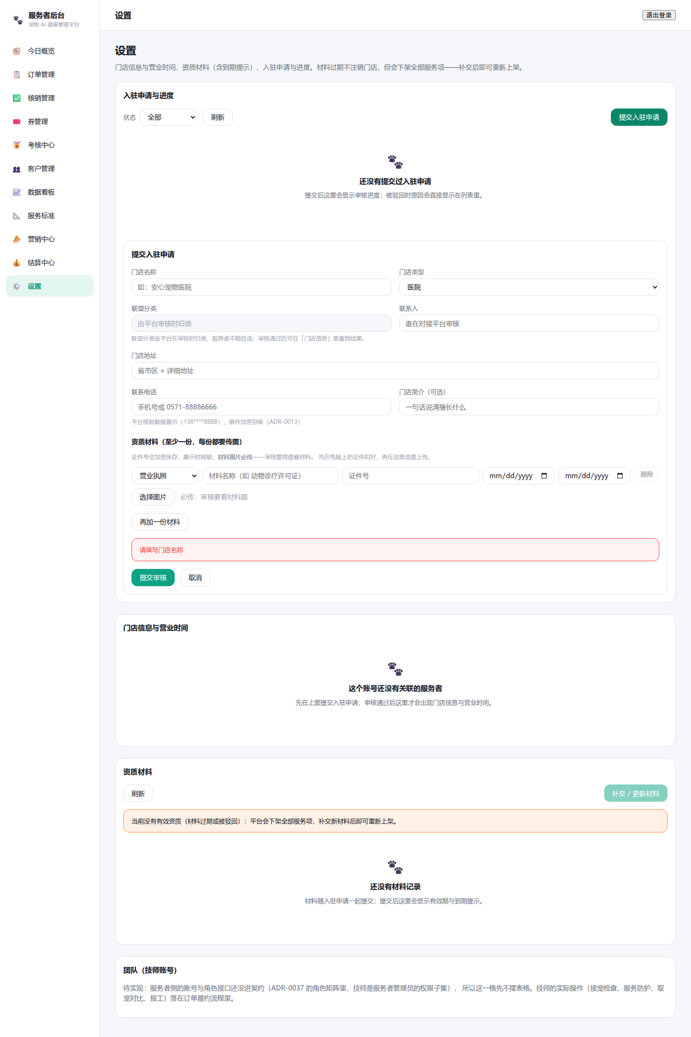
flow-04-apply-empty.png
字段 | 必填 | 规则（与后端一致）
门店名称 | ✓ | ≤256 字
门店类型 | ✓ | 医院 / 洗护 / 训犬 / 寄养上门 / 食品用品 / 间接服务 六选一
联盟分类 | 只读 | 由平台在审核时归类，服务者不能自选
联系人 | ✓ | ≤64 字（谁在对接平台审核）
门店地址 | ✓ | ≤512 字（省市区 + 详细地址）
联系电话 | ✓ | 手机号或带区号固话（如 0571-88886666）；展示脱敏、原件加密存储
门店简介 | — | ≤1024 字
资质材料 | ✓ 至少 1 份 | 类型（营业执照/执业许可证/法人身份证/训犬师认证/健康证/其他）、名称、证件号（加密存、展示脱敏）、有效期起止（到期日不得早于生效日）、每份必须上传材料图片

4.3 第三步：上传材料图片
- 每份材料点「选择图片」→ 选图 → 自动上传；
- 上传成功：出现缩略图，按钮变「换一张」，可「移除图片」；
- 规格：JPEG / PNG，单张 ≤ 10MB；一份材料一张图（拍的证件要能看清）。
- 截图：flow-05-apply-uploaded.png（已上传、可提交的状态）
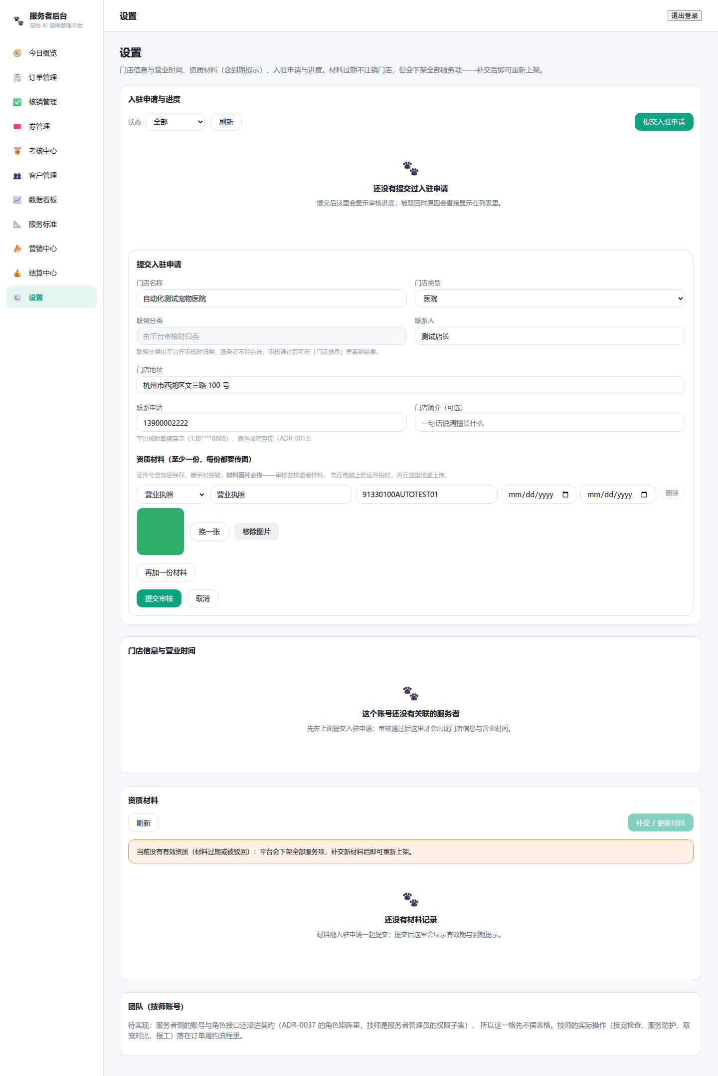
flow-05-apply-uploaded.png
- 预期结果：本地校验不再提示缺图；缺哪一份会点名报哪一份（如「『营业执照』还没有上传材料图片」）。
- 上传失败排查：先确认已登录且会话未过期（本平台上传的第一道闸是身份鉴权），再重试；连续失败请附页面上的「请求 ID」反馈给平台。

4.4 第四步：提交审核
点「提交审核」后：
- 截图：flow-06-submitted.png
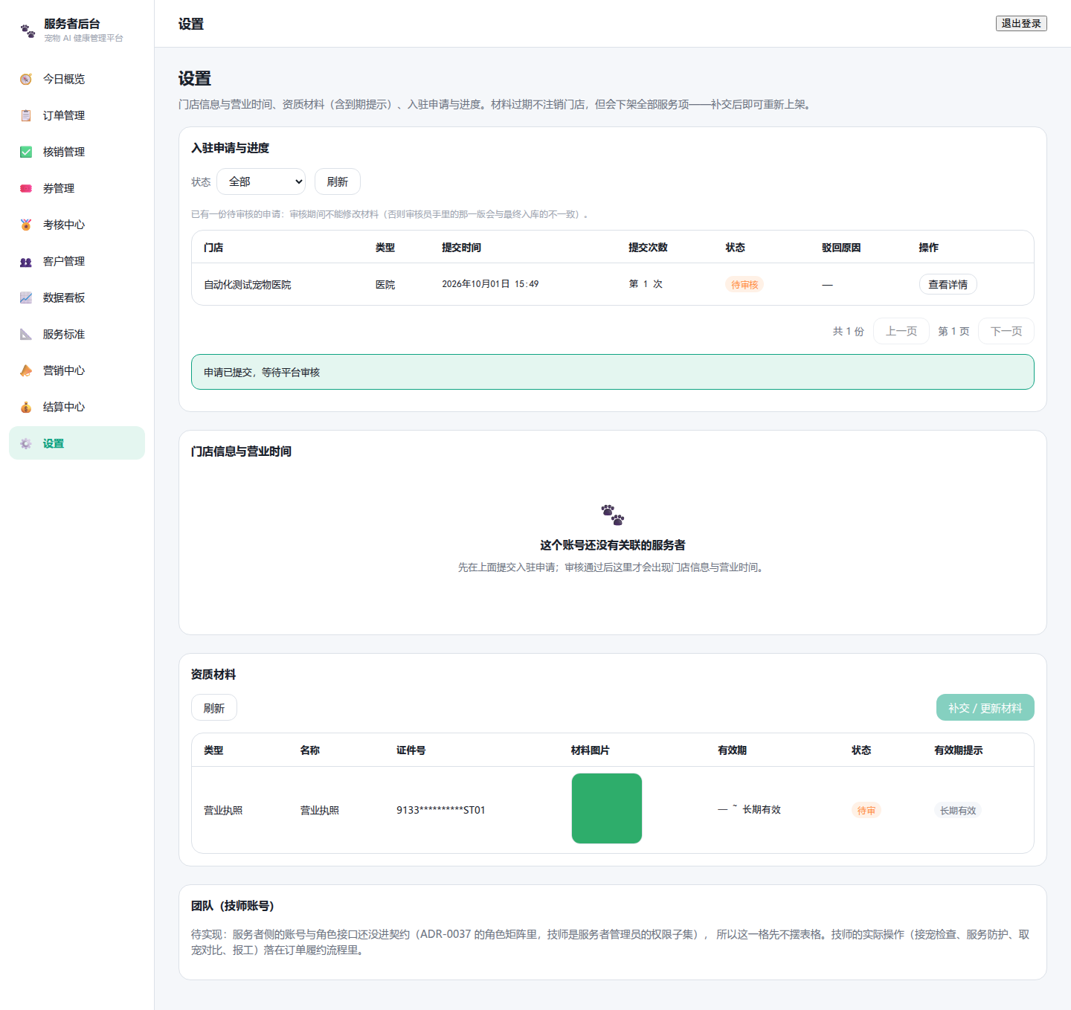
flow-06-submitted.png
- 预期结果：出现「申请已提交，等待平台审核」；列表出现一条「待审核」，并提示「已有一份待审核的申请：审核期间不能修改材料」。
- 提交前系统会本地校验（免得白跑一趟）：必填项、电话格式、材料日期、缺图点名。
- 后端可能拒绝的三种情形（都会给明确原因，40900）：
- 当前账号已关联门店；
- 已有一份待审核的申请（先用「修改后重新提交」改被驳回的那份）；
- 营业执照 / 身份证已被另一个有效状态的门店占用（被驳回或已冻结的记录不占名额）。

4.5 第五步：审核结果通知
- 查看位置：设置 → 入驻申请与进度（列表直接显示状态与驳回原因，点「查看详情」看门店全貌、材料、审核流水）。
- 现状说明：审核结果通过站内展示，短信/推送通道尚未接入——请主动回后台查看。
- 状态与含义：
状态 | 含义 | 下一步
待审核 | 运营还没处理 | 等待；期间材料不可改
已通过 | 门店转为「正常」，你成为该门店管理员 | 进入 4.6 初始化配置
已驳回 | 附驳回原因（会原样展示） | 点「修改后重新提交」在同一份申请单上改完重提（重提次数会记录）

4.6 第六步：入驻后初始化配置
事项 | 入口 | 说明
门店信息与营业时间 | 设置 → 门店信息与营业时间 | 整体覆盖保存；营业时间「不勾=当天休息」；跨天时段（如 22:00–02:00）本期不支持
资质材料维护 | 设置 → 资质材料 | 可补交/更新；材料过期会被下架全部服务项，补交后重新上架
团队（技师账号） | 设置 → 团队 | 角色体系未落地（见 2.1）：技师动作用本账号在订单履约里完成
选品定价 | 服务标准 → 标准目录 | 勾目录项 → 区间内定价 → 提交；运营通过即上架（截图 flow-11-pricing-form.png、flow-12-listing-approved.png）
券承诺 | 券管理 | 从券池挑服务者成本券，承诺可核销额度
拉新入口 | 营销中心 | 生成门店推广码（扫码归因到门店，计入考核）

- 截图：flow-10-provider-approved.png（通过后的设置页全貌）
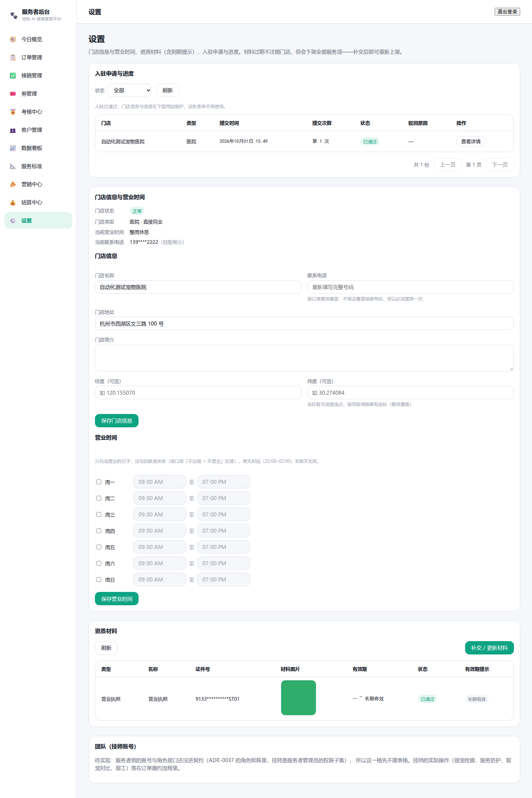
flow-10-provider-approved.png

4.7 异常场景与处理
场景 | 处理
被驳回 | 按驳回原因修改 → 同一申请单重提（不新建门店记录；重提次数留痕）
材料过期 | 平台下架全部服务项 → 补交新材料 → 重新定价提交上架
门店被冻结 | 运营侧「解冻」后恢复（被驳回状态不能直接解冻，需重走走审核）
证件号被占用 | 换证件或联系平台核查（被驳回/冻结记录的占用名额会自动释放）
重复提交 | 接口幂等（同一申请不会产生两条）

5. 运营审批完整流程（运营阅读路径）

5.0 状态流转总览
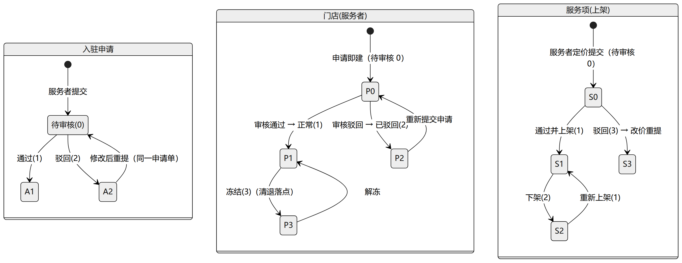
图：mermaid 流程图 2

5.1 登录与准入
- 入口：http://localhost:5175/login（截图 admin-00-login.png）。
- 准入：账号 id 必须在 CONSOLE_ADMIN_USER_IDS（fail-closed）。
- 40300 排查清单：① 账号 id 是否写进名单且重启过后端（配置读启动值）；② 是否用了另一个登录域（C 端/服务者后台的登录状态在这里不通用）；③ 账号是否被禁用。

5.2 待办列表（入驻与资质审核）
- 入口：服务者审核 → 入驻与资质审核（默认分段）。
- 截图：flow-07-admin-queue.png
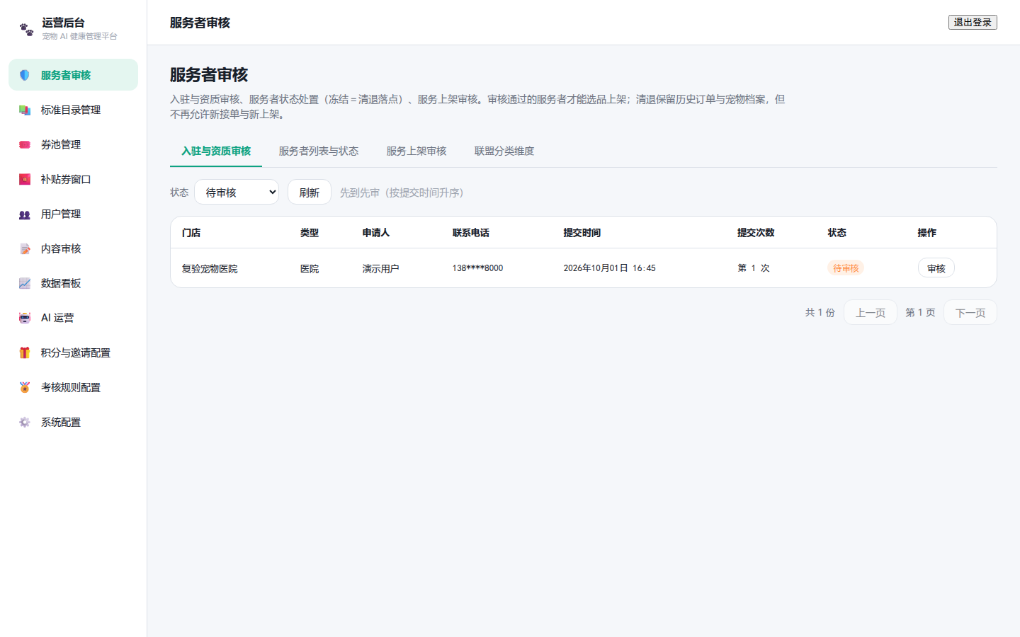
flow-07-admin-queue.png
- 示例数据：演示库有 1 条待审核（安心宠物医院）
- 预期结果：先到先审（按提交时间升序）；顶部可按状态筛选（待审核/已通过/已驳回/全部）；驳回原因直接显示在列表列里（服务者最关心「卡在哪」）。

5.3 审核详情与资质校验
点某一行「审核」打开详情：
- 截图：flow-08-admin-detail.png
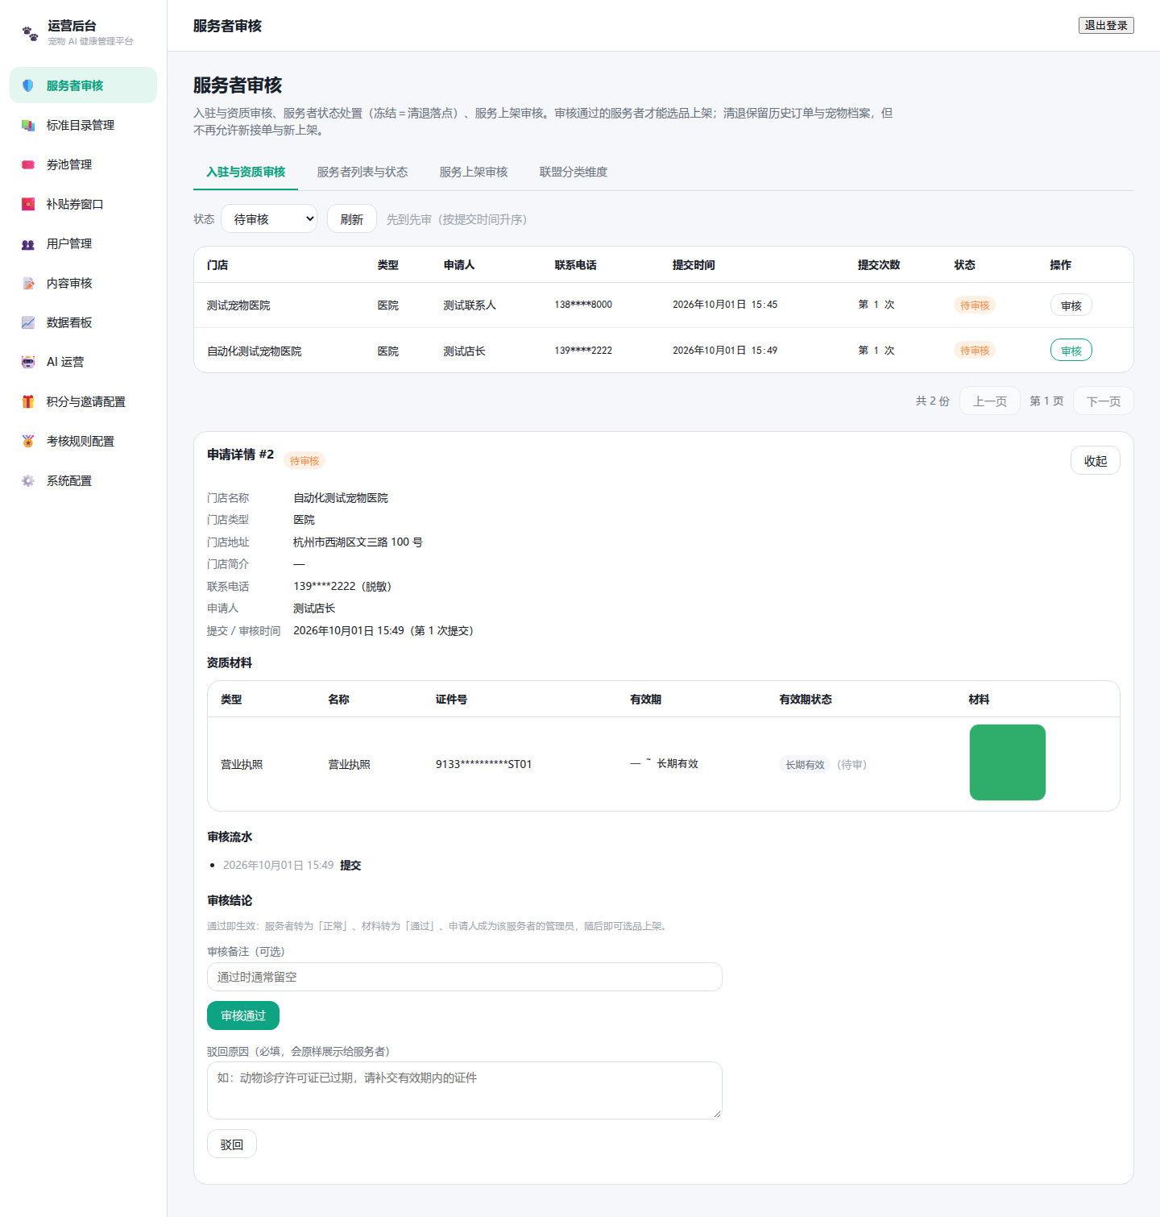
flow-08-admin-detail.png
- 详情内容：门店名称/类型/地址/联系人/联系电话（脱敏）/提交与重提次数；资质材料表（类型、名称、证件号脱敏、有效期、材料图可点开原图）；审核流水（提交 → 每次重提 → 通过/驳回的时间线）。
- 资质校验要点（人工核对项）：
- 材料图与所填类型/名称一致，证件在有效期内；
- 门店名称/地址与营业执照一致；
- 电话可回拨核实（页面按脱敏值展示）；
- 有疑问时先驳回并写明原因（原因会原样展示给服务者），不要用通过兜底。

5.4 通过
- 操作：详情底部「审核通过」，可填审核备注（选填）。
- 一键做三件事（按钮旁有代价说明）：门店转正常、材料转通过、申请人绑定为该门店的管理员。
- 截图：flow-09-admin-approved.png
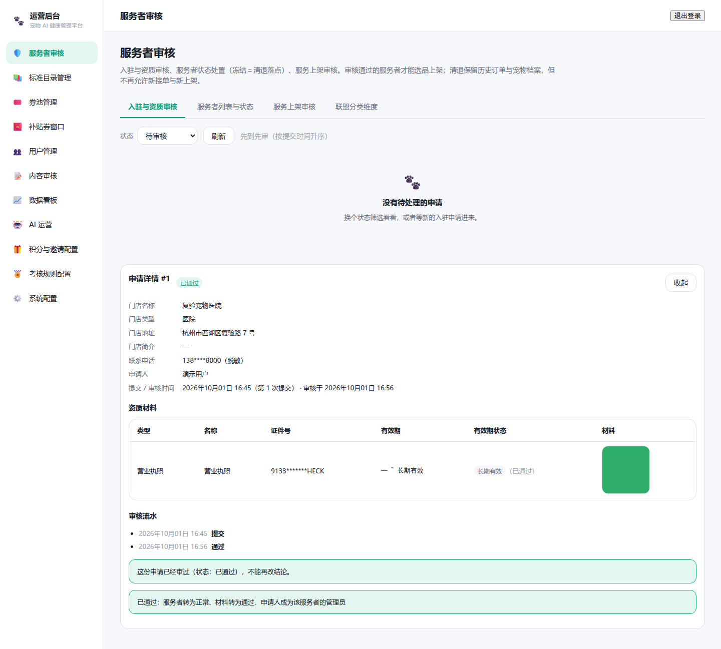
flow-09-admin-approved.png
- 预期结果：该申请状态变「已通过」，从待办队列消失；服务者侧（设置页）显示「入驻已通过：门店信息与资质在下面两段维护」。

5.5 驳回与退回修改
- 操作：详情底部「驳回」→ 驳回原因必填（会原样展示给服务者，写清「差什么、怎么补」）。
- 服务者侧表现：列表与详情都能看到驳回原因；用「修改后重新提交」在同一申请单上重提（重提次数 +1，审核流水留痕）。
- 预期结果：重提后回到「待审核」，重新进入待办队列。

5.6 审批留痕与追溯
留痕 | 位置 | 内容
审核流水 | 申请详情页 | 提交/重提/通过/驳回 全时间线（append-only）
审核日志 | provider_review_log | 每次审核动作（含联盟分类、区域编码等处置）
操作审计 | 平台审计日志 | 所有写操作带操作人与 trace_id（可依「请求 ID」追）

5.7 审批完成后的状态流转
- 门店转正常：服务者「今日概览」不再报「未关联服务者」；可进入经营动作。
- 服务者列表与状态（截图 admin-02-provider-list.png）：搜索/筛选门店；详情里可做状态处置（解冻）、联盟分类归类（服务者不能自选，由运营在此维护）、区域编码（用于 C 端筛选；排他规则待业务定，E-01）。
- 服务上架审核（截图 admin-03-listing-review.png）：服务者提交的定价逐条过审——行内直接标「当前定价 vs 当前区间」，越界打红标（区间是现取的，不是提交时快照）；「通过并上架」或驳回（原因必填）。
- 联盟分类维度（截图 admin-04-alliance.png）：维护分类值域（新增档位无需发版）。

5.8 异常场景
场景 | 处理
服务者重复提交申请 | 系统已拦（40900 已有待审核）；如遇历史脏数据，联系技术按申请 id 处理
证件号被占用 | 提交侧被拦；如需人工裁定，核对被占用记录是否属同一主体（被驳回/冻结的会自动释放名额）
上架价越界 | 系统红标提示；让服务者改价重提（不要通过）
材料过期 | 平台会自动下架该店全部服务项，并提示补交；补交后由服务者重新定价上架
误通过/误驳回 | 通过不可逆（服务者已转正常）；如误操作，走状态处置（冻结）或让服务者重新提交相应材料——操作前先看 5.3 的校验要点

6. 常见问题（FAQ）

6.1 C 端用户
Q1：AI 说的能当诊断吗？
不能。AI 输出禁止确诊、处方与用药剂量；每次回答都带免责声明，红色风险会直接给出「尽快就医/急诊」建议与附近 24 小时医院入口。紧急情况请直接就医。
Q2：为什么 AI 回答里有的说法带引用编号（如 [K-0022]）？
引用来自平台知识库；只有经兽医复核的条目会出现在引用里。若回答可能偏离，可用「转人工咨询」让平台人工再看一次。
Q3：免费 AI 问答几次？
每日有免费额度（演示配置 3 次/日，页面实时显示剩余次数）；用尽后可通过邀请/打卡等任务解锁或订阅。
Q4：券为什么在某家店不能用？
两类券规则不同：服务者贡献的券只能在其本店核销；平台补贴券按适用范围（页面会写明「核销门店：…」）。券的到店抵扣规则以券详情为准。
Q5：删除的宠物还能找回吗？
可以。删除是软删除：30 天内可恢复，到期才物理清理。
Q6：下单了但不去了怎么退？
订单支持取消；券会按规则回退（未核销的券不会消耗）。支付链路为「到店付」（平台不经手资金），不涉及线上退款流程。

6.2 服务者
Q1：注册后为什么什么功能都用不了？
服务者后台是「权限后置」：注册只能让你先进来提交入驻申请。入驻通过（状态变「正常」）后，选品定价、券承诺等功能才会解锁。
Q2：审核期间为什么不能改材料？
防止「审核员手里的材料」与「最终入库的材料」不是同一版。被驳回后可以改——用「修改后重新提交」在同一份申请单上重提。
Q3：材料图片传不上去怎么办？
先确认已登录且页面没有「会话过期」类提示（上传第一步要鉴权）；再检查图片格式（JPEG/PNG）与大小（≤10MB）。仍失败请把页面上的「请求 ID」发给平台。
Q4：定价为什么只能在区间内？
价格区间由平台在标准目录上定义（防止恶性低价/天价）。超出区间的会被后端拒绝（提示「价格须在 ¥X–¥Y 之间」），改到区间内再提交。
Q5：我上架的服务怎么又没了？
两种常见原因：① 资质材料过期——平台会下架全部服务项，补交材料后重新定价上架；② 你改过价——改价即回到「待审核」，通过前不在前台展示。
Q6：怎么拉新最划算？
营销中心生成门店推广码放在店里：用户扫码注册并完成建档、观察窗内产生有效行为后，归因计入门店（计入考核的拉新项）；考核等级会影响 AI 推荐优先级。
Q7：结算怎么结？
平台不经手资金（ADR-0002）：结算中心是对账视图（券额度账 + 订单流水），钱在门店直接收付。

6.3 运营
Q1：账号密码都对，为什么登录还是 40300？
运营后台是名单制（fail-closed）：把账号 id 加进 CONSOLE_ADMIN_USER_IDS 并重启后端；另外确认没有拿 C 端/服务者后台的登录状态来登运营端（三个登录域互不通用）。
Q2：运营后台的注册为什么进不去？
按设计：运营后台注册只建账号、不自动授权——能不能进由名单决定（页面的注册提示里写了这点）。
Q3：审核通过前能改材料吗、通过后能改吗？
待审核期间不能改（见 6.2-Q2）；通过后材料的维护转到「资质材料」段（可由服务者补交/更新，运营在审核页可再核）。
Q4：通过按钮点下去会发生什么？
一步做三件事：门店转正常、材料转通过、申请人成为该门店管理员——不可逆，按钮旁有代价说明。拿不准就先驳回（原因写清要补什么）。
Q5：考核规则谁能改？
超级管理员（ASSESSMENT_SUPER_ADMIN_USER_IDS 名单）——其他人看得到页面但动作会被拒（fail-closed）。达标线的种子值是 0（等于「平台还没定要求」），对外承诺前请先配达标线。
Q6：用户管理怎么搜不到人？
契约没有按手机号/昵称搜索的接口，只能按用户 id 查（页面对此有提示）。

7. 附录

7.1 截图索引（文件 / 菜单入口 / 示例数据 / 预期结果）
文件 | 菜单入口 | 示例数据 | 预期结果
screenshots/c-00-login.png | C 端 登录/注册 | 13800138000 | 登录成功进入首页
screenshots/c-01-home.png | C 端 首页 | 豆豆·柯基·3 岁 | 驾驶舱：评分/关注/任务/券
screenshots/c-02-services.png | C 端 服务 | 六大分类 | 分类与门店列表（区间价）
screenshots/c-03-ai.png | C 端 AI 管家 | 问候卡 + 快捷标签 | 可发起咨询；额度与对象信息可见
screenshots/c-13-ai-reply.png | C 端 AI 管家 | 「吐了两次」提问 | 🟡 分级 + 引用 + 免责声明 + 转人工
screenshots/c-04-records.png | C 端 健康档案 | 打卡 1 天 | 五维评分与分项档案
screenshots/c-05-profile.png | C 端 我的 | 演示账号 | 订单与福利卡片
screenshots/c-06-orders.png | C 端 我的订单 | 空 | 空态引导
screenshots/c-07-coupons.png | C 端 我的券 | DEMO-GROOM-20 | ¥20 洗护券·待使用
screenshots/c-08-points.png | C 端 积分中心 | 演示积分 | 明细与兑换档位
screenshots/c-09-invite.png | C 端 邀请有礼 | 0 人 | 海报/链接与阶梯
screenshots/c-10-knowledge.png | C 端 知识库 | 类目种子 | 类目浏览
screenshots/c-11-community.png | C 端 社区 | 空 | 卡片与问答入口
screenshots/c-12-service-finder.png | C 端 AI 找服务 | 「皮肤问题」示例 | 推荐项目列表（规则版）
screenshots/provider-00-login.png | 服务者 登录/注册 | — | 两态互切
screenshots/provider-01-dashboard.png | 服务者 今日概览 | 复验宠物医院（已通过） | 当日摘要；未入驻显示引导
screenshots/provider-02-orders.png | 服务者 订单管理 | 空 | 状态分组列表
screenshots/provider-03-redeem.png | 服务者 核销管理 | 空 | 核销入口与记录
screenshots/provider-04-coupons.png | 服务者 券管理 | 券池模板 | 承诺额度与核销统计
screenshots/provider-05-assess.png | 服务者 考核中心 | 达标线已配 | 总分/等级/流量影响
screenshots/provider-06-customers.png | 服务者 客户管理 | 空 | 客户列表与档案调取
screenshots/provider-07-stats.png | 服务者 数据看板 | 演示数据量小 | 日/周/月维度
screenshots/provider-08-standard.png | 服务者 服务标准 | 44 项目录；已上架猫三联疫苗 | 选品定价（区间内）
screenshots/provider-09-marketing.png | 服务者 营销中心 | 门店推广码 | 二维码与物料说明
screenshots/provider-10-settle.png | 服务者 结算中心 | 到店付口径 | 对账视图（非资金流水）
screenshots/provider-11-settings.png | 服务者 设置 | 已通过门店 | 申请记录/门店信息/资质/团队
screenshots/admin-00-login.png | 运营 登录 | 名单内账号 | 进入服务者审核
screenshots/admin-01-review-queue.png | 运营 服务者审核·入驻与资质审核 | 复验宠物医院已通过 | 先到先审队列
screenshots/admin-02-provider-list.png | 运营 服务者审核·列表与状态 | 2 家门店 | 搜索/处置/归属
screenshots/admin-03-listing-review.png | 运营 服务者审核·上架审核 | 猫三联疫苗 ¥84 | 越界红标；通过并上架
screenshots/admin-04-alliance.png | 运营 服务者审核·联盟分类 | 分类维度 | 维护值域
screenshots/admin-05-catalog.png | 运营 标准目录管理 | 6 类 44 项 | 目录与区间维护
screenshots/admin-06-coupon-pool.png | 运营 券池管理 | 成本券/补贴券 | 模板与额度
screenshots/admin-07-subsidy.png | 运营 补贴券窗口 | — | 补贴券发放
screenshots/admin-08-users.png | 运营 用户管理 | 按 id 查 | 积分/权益/邀请三段
screenshots/admin-09-content.png | 运营 内容审核 | 空 | 待复审列表
screenshots/admin-10-stats.png | 运营 数据看板 | 演示数据量小 | 全平台指标（口径随页标注）
screenshots/admin-11-ai-ops.png | 运营 AI 运营 | 提示词/红线/知识条目 | 改完即生效（缓存 60s）
screenshots/admin-12-points-invite.png | 运营 积分与邀请配置 | 阶梯配置 | 立即生效（数值待业务确认）
screenshots/admin-13-assess-rules.png | 运营 考核规则配置 | 达标线/档位映射 | 仅超管可改
screenshots/admin-14-settings.png | 运营 系统配置 | — | 平台级配置
screenshots/flow-01…12-*.png | 入驻/审批全流程十二步 | 见第 4、5 章各处标注 | 见第 4、5 章各处标注

7.2 待补截图建议（演示数据不足或流程需真实订单）
建议截图 | 页面与画面内容 | 前置数据
扫码核销成功 | 服务者 核销管理：核销结果与核销记录新增一行 | 一张已下单的券 + 对应门店
订单履约时间线 | 服务者 订单管理：接单→进行中→已完成的状态变化 | 一笔真实预约订单
三道照片墙 | 技师视角：接宠检查 / 服务防护 / 取宠对比（缺一道不能报工） | 进行中的订单
客户管理有数据 | 服务者 客户管理：到店客户列表 + 档案调取 | 至少 1 位到店客户
考核有分数 | 服务者 考核中心：非零总分与等级 | 完成一个考核周期的经营动作
红色风险 AI 样例 | C 端 AI 管家：🔴 立即急诊 +「附近 24 小时医院」按钮 | 触发红线词的问题（如「误食老鼠药」）
内容审核有数据 | 运营 内容审核：一条待复审卡片 + 通过/驳回 | C 端发一条经验卡片
补贴券发放结果 | 运营 补贴券窗口：发放后券列表/核销状态 | 一次实际发放动作

7.3 术语表与相关文档
资料 | 位置
领域术语表（命名以此为准） | CONTEXT.md
架构说明（模块边界、数据流、文件索引） | ARCHITECTURE.md
架构决策记录（54 条） | docs/adr/
验收状态（第五轮）+ 缺陷整改计划 | docs/testing/
接口契约（OpenAPI） | contract/
本地怎么跑 / 环境变量 / 一键脚本 | README.md、open.sh

附：其余页面截图
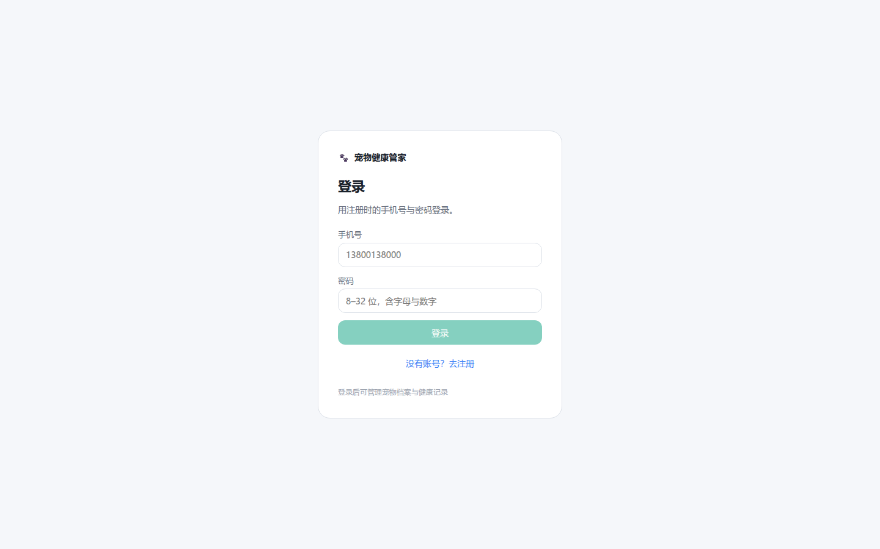
c-00-login.png
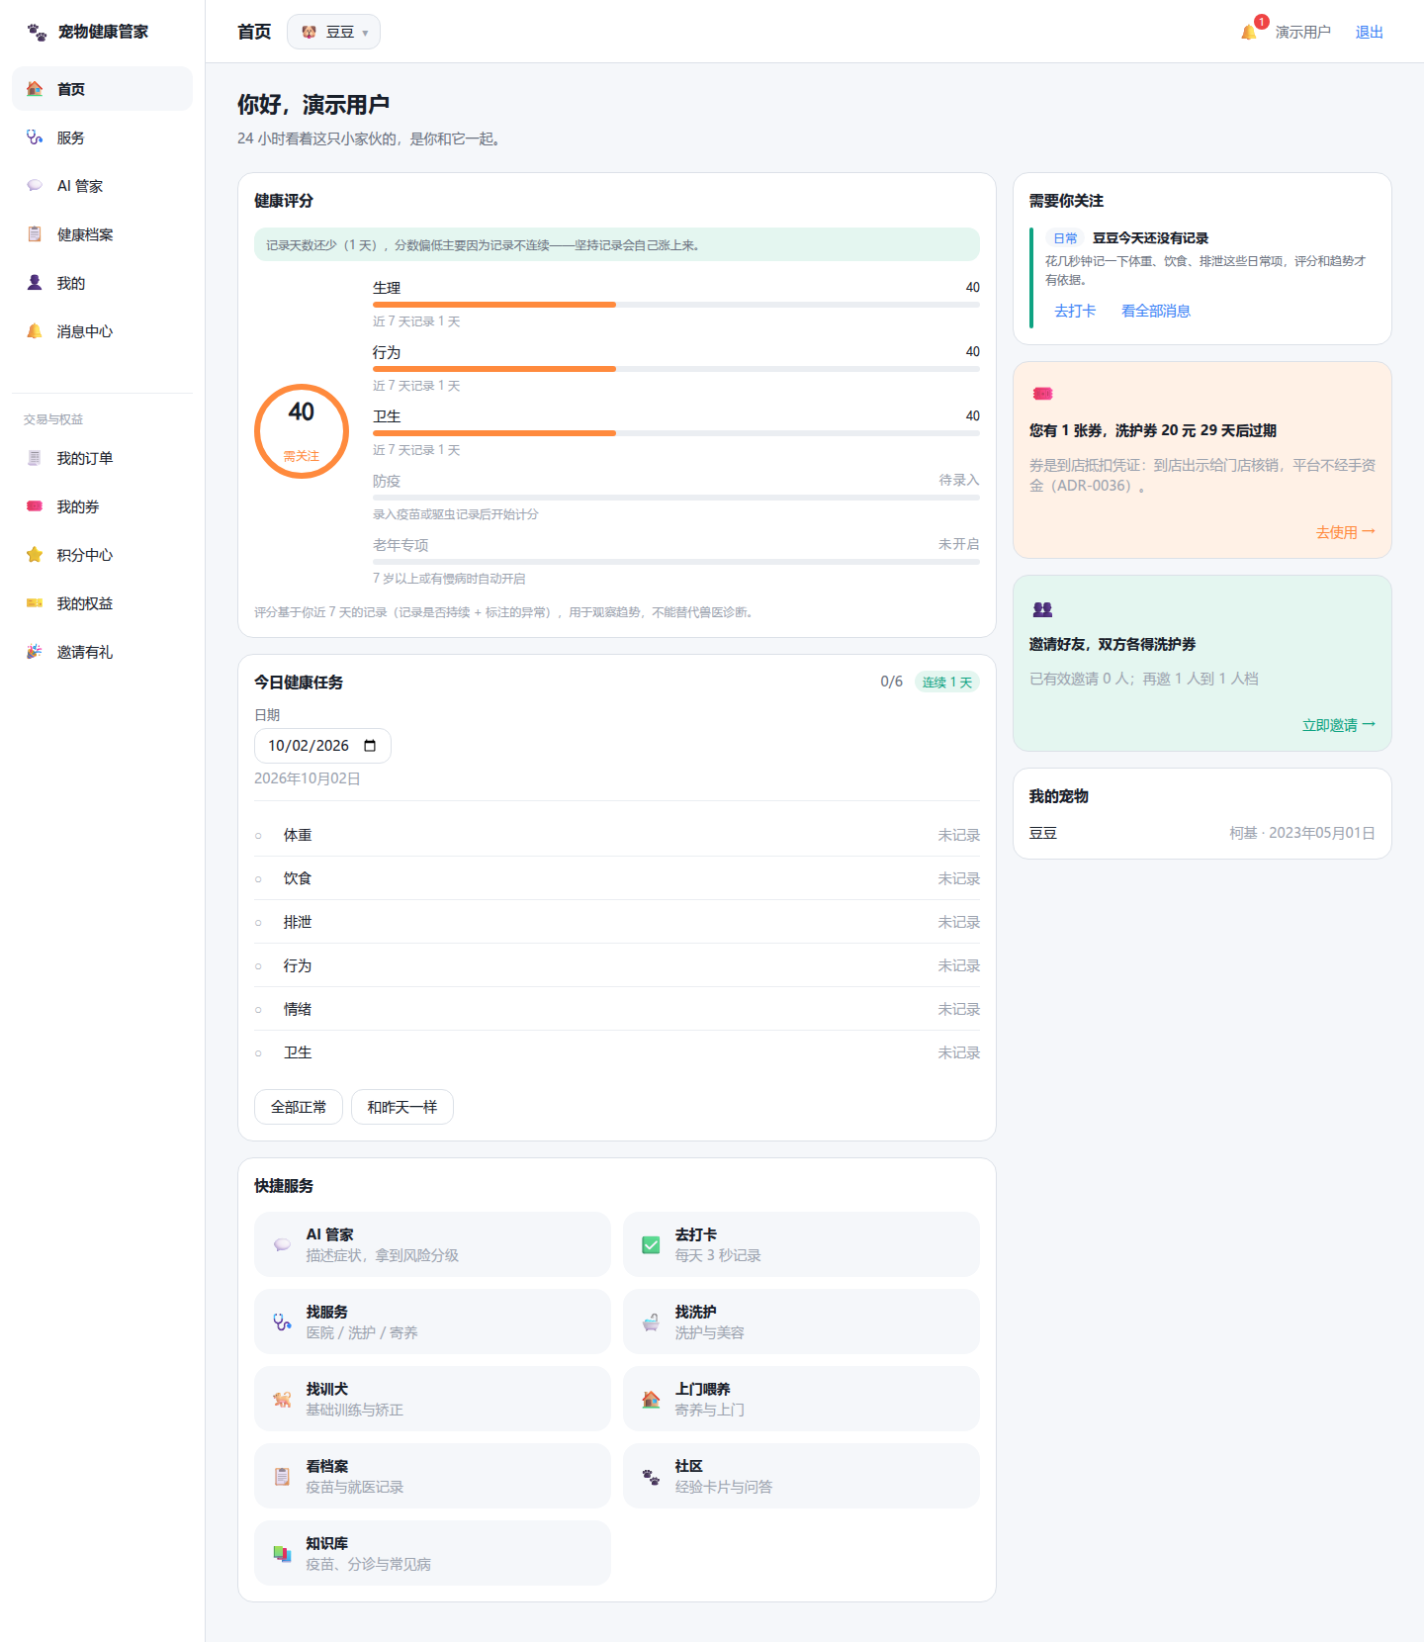
c-01-home.png
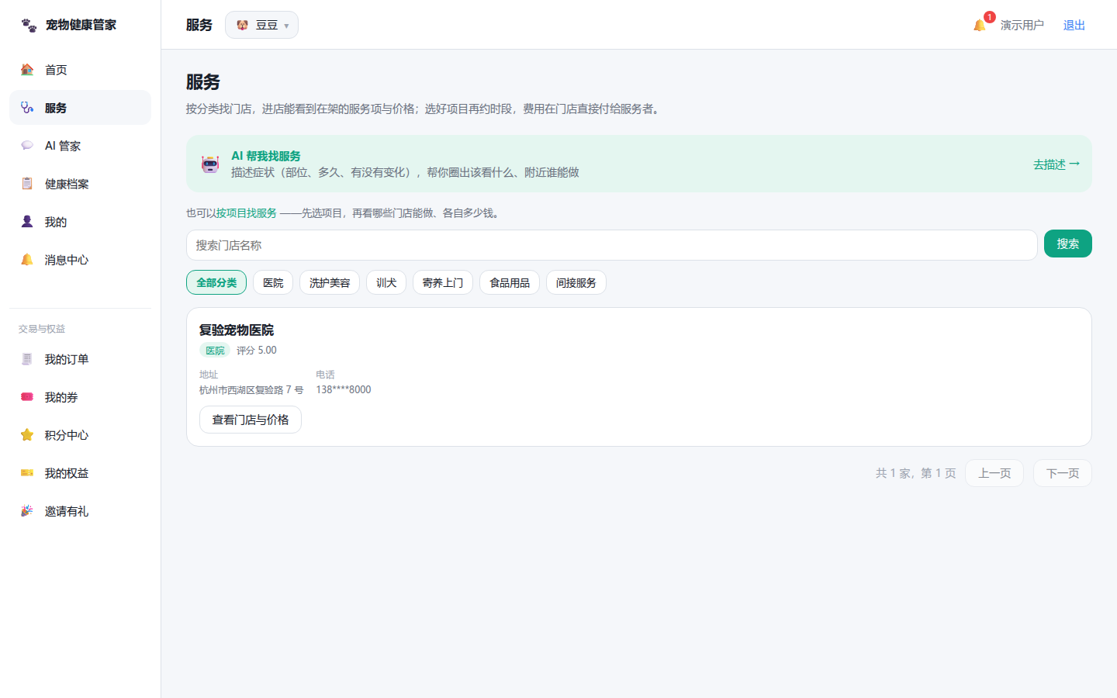
c-02-services.png
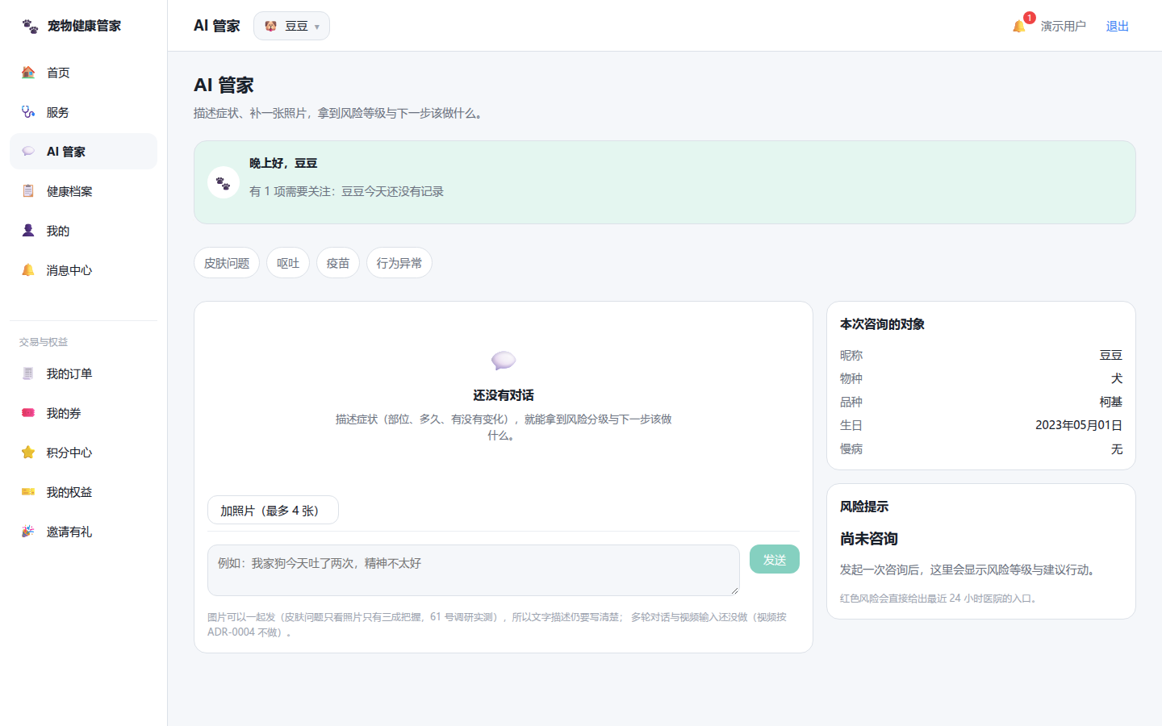
c-03-ai.png
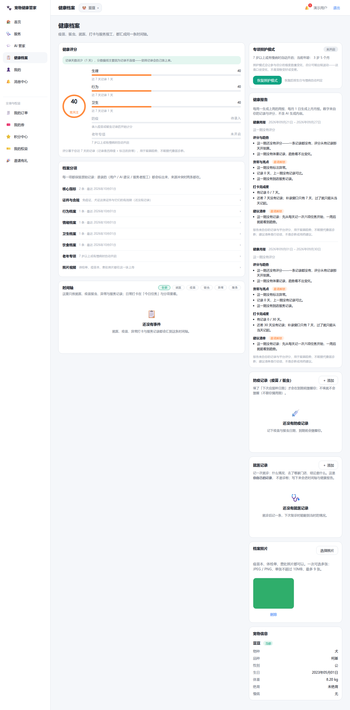
c-04-records.png
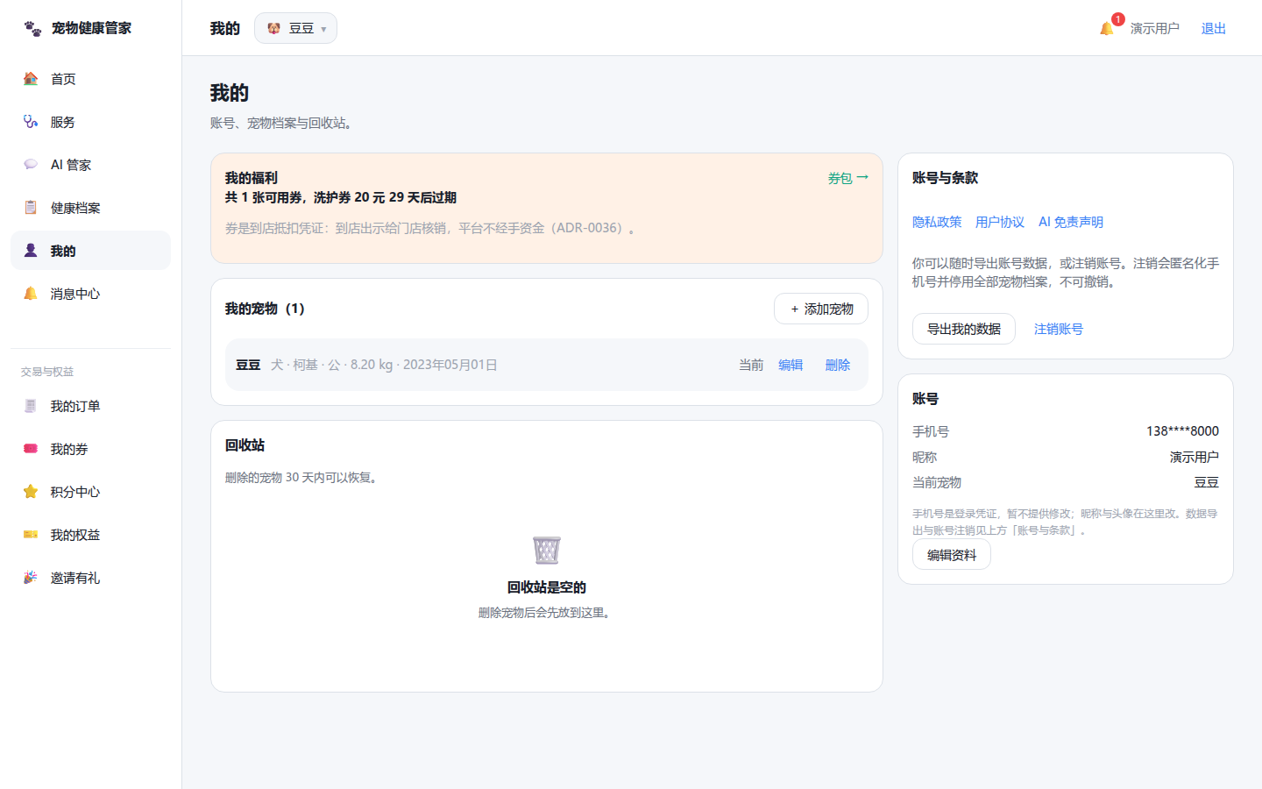
c-05-profile.png
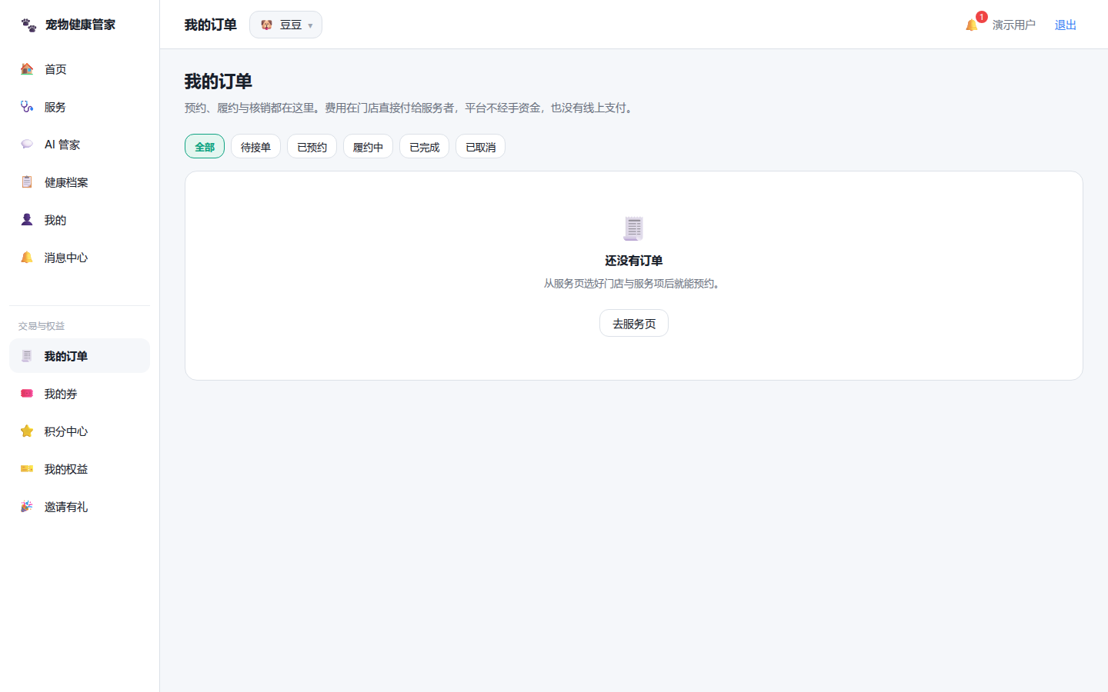
c-06-orders.png
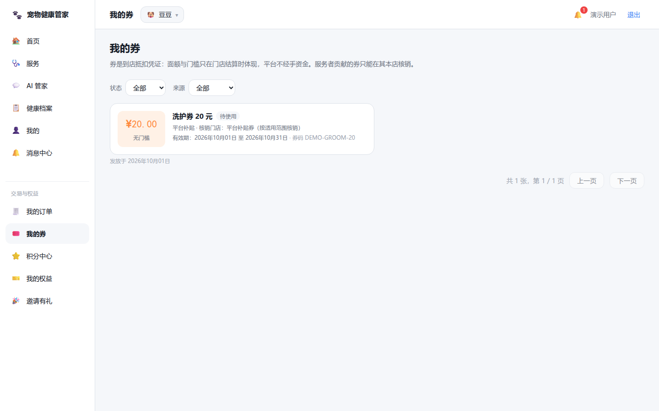
c-07-coupons.png
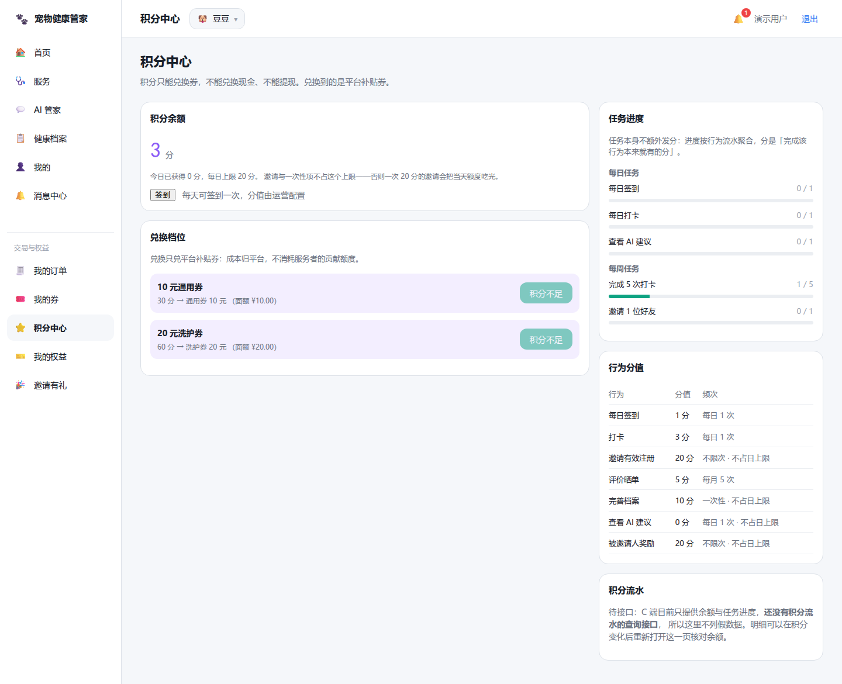
c-08-points.png
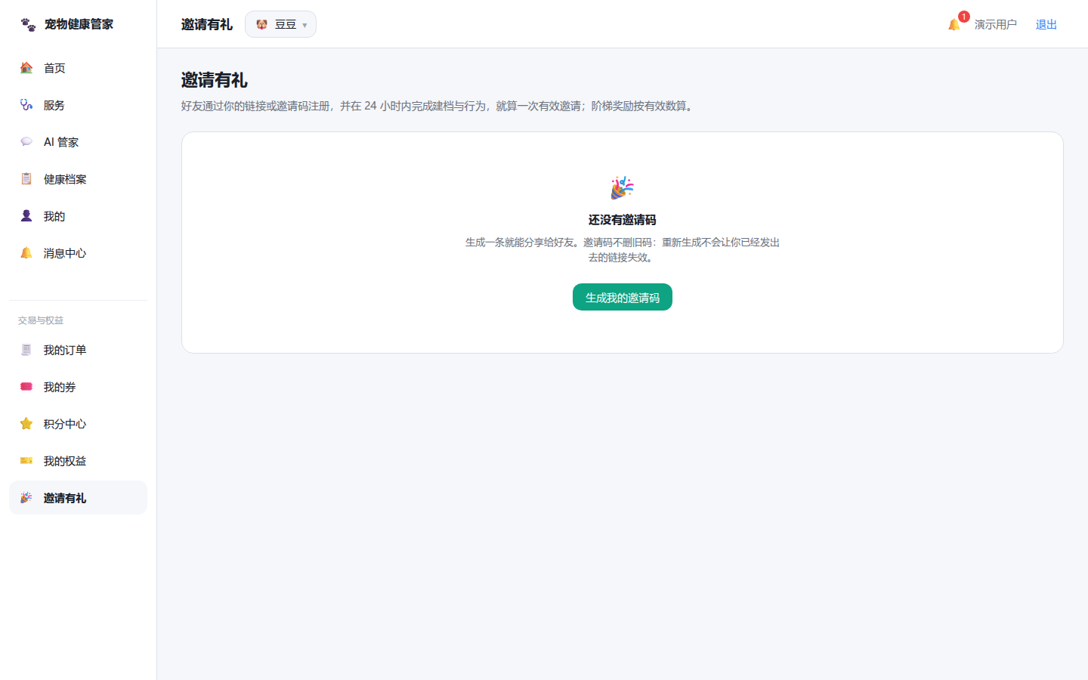
c-09-invite.png
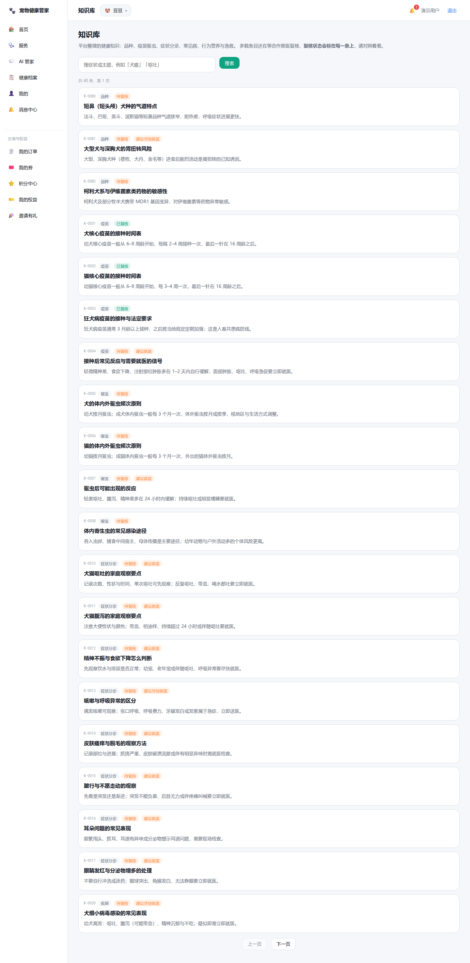
c-10-knowledge.png
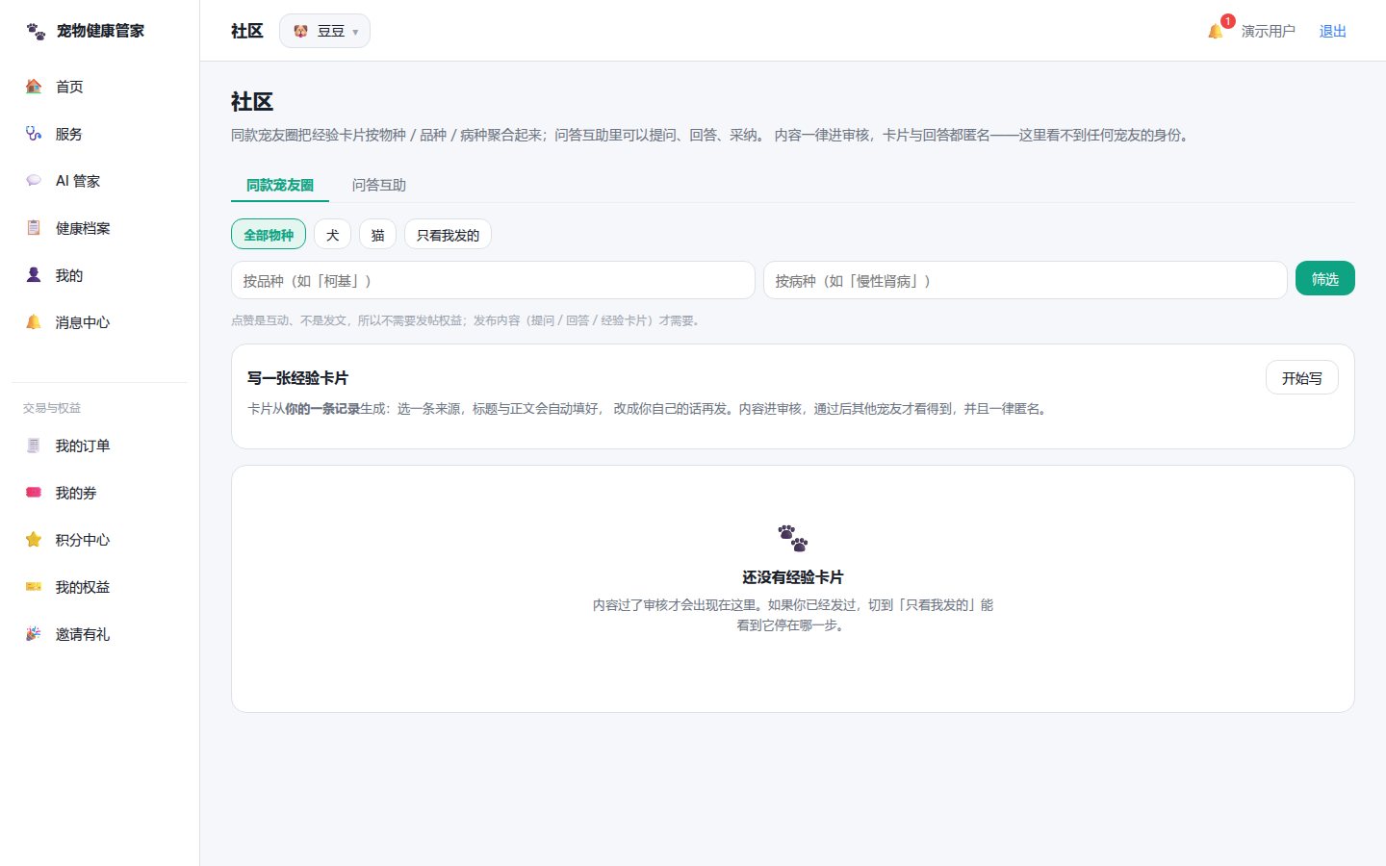
c-11-community.png
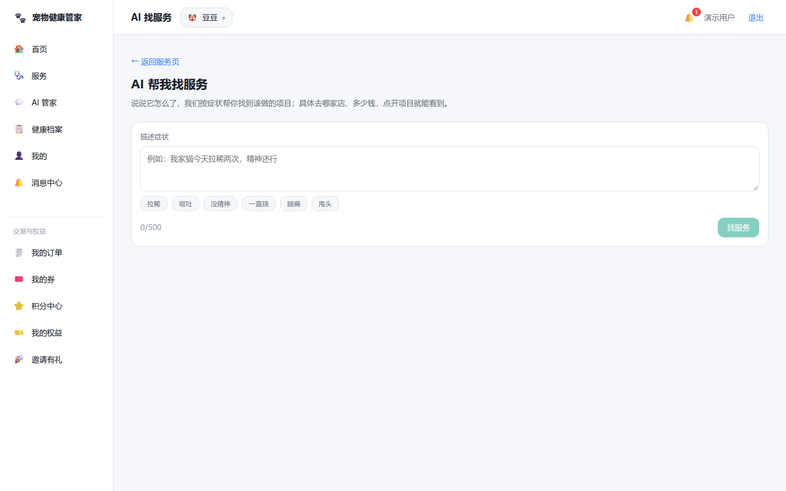
c-12-service-finder.png
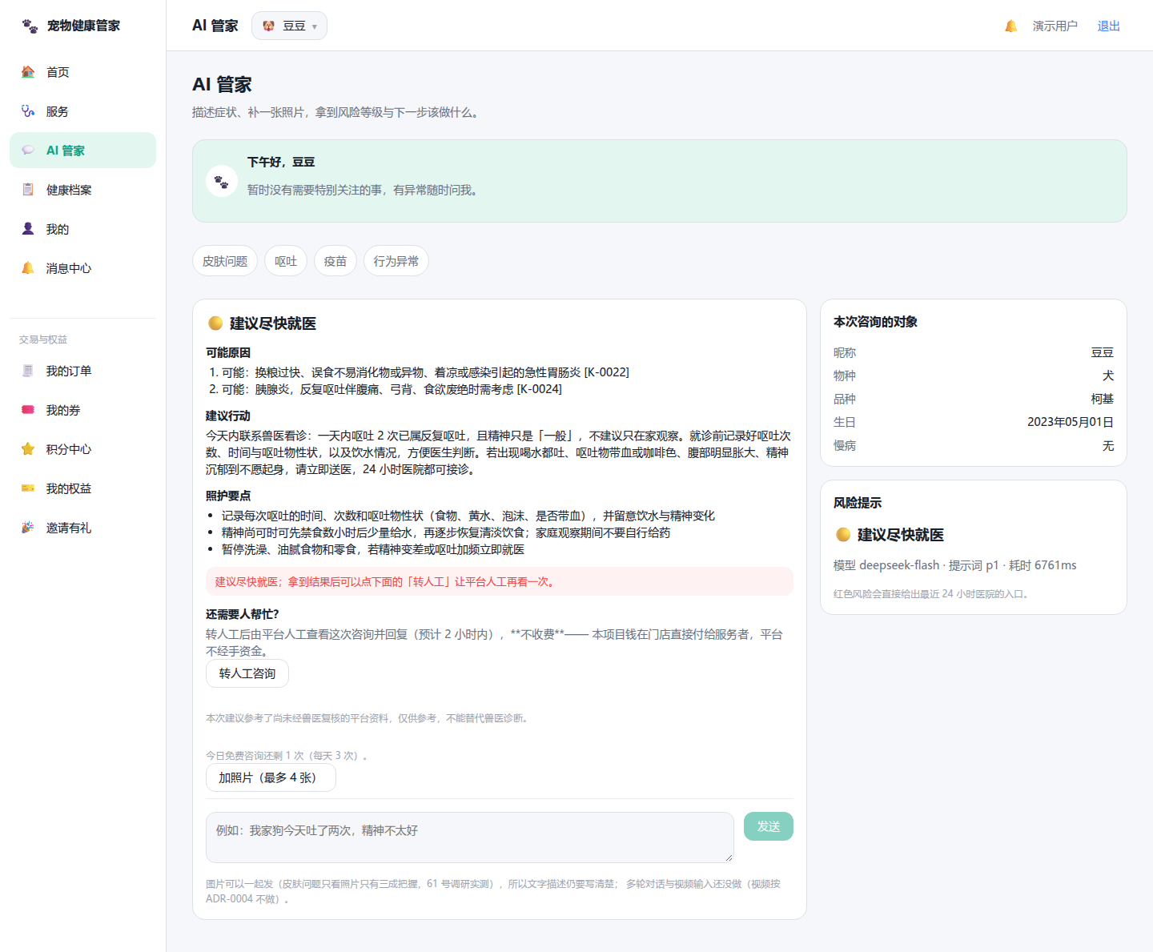
c-13-ai-reply.png
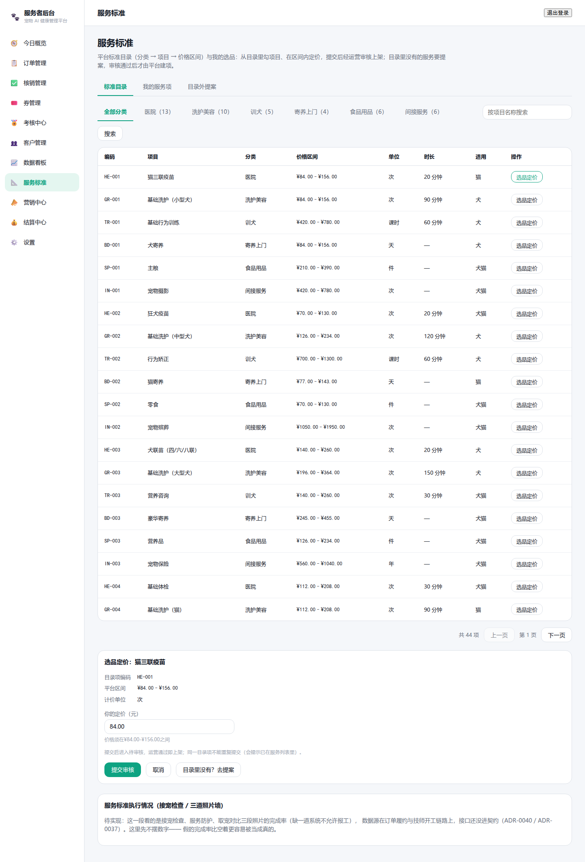
flow-11-pricing-form.png
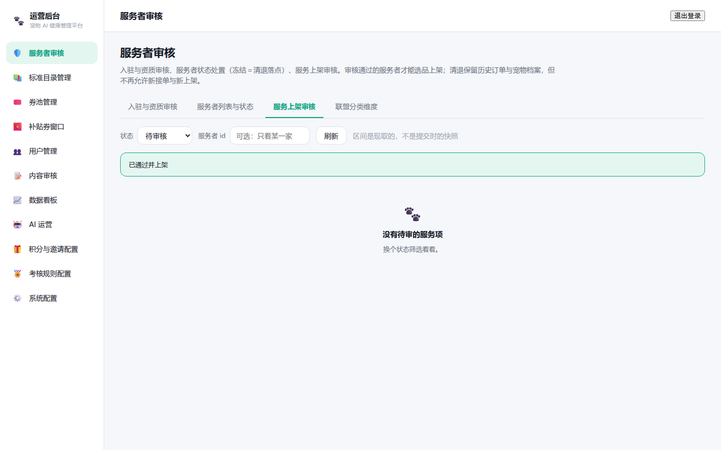
flow-12-listing-approved.png

